|  |
| --- |
| **CỘNG HOÀ XÃ HỘI CHỦ NGHĨA VIỆT NAM**  **Độc lập - Tự do - Hạnh phúc**  *Hà Nội, ngày tháng năm 2020*  **BÁO CÁO KẾT QUẢ THỬ VIỆC** |
| ***Kính gửi:***   * GIÁM ĐỐC TRUNG TÂM ĐO KIỂM VÀ SỬA CHỮA THIẾT BỊ VIỄN THÔNG MOBIFONE * TRƯỞNG PHÒNG TỔNG HỢP * TRƯỞNG PHÒNG SỬA CHỮA THIẾT BỊ |
|  |

*Tên tôi là:* Nguyễn Tiến Dũng

*Sinh ngày:* 24/02/1997

*Trình độ chuyên môn:* Kỹ sư Cơ điện tử

*Địa chỉ thường trú:* Nhân Chính – Lý Nhân – Hà Nam

*Số CCCD:* 035097000196

*Số điện thoại liên hệ:* 0904524399

Đơn vị thử việc:Phòng Sửa chữa thiết bị trực thuộc Trung tâm Đo kiểm và sửa chữa thiết bị viễn thông MobiFone – Chi nhánh Tổng Công ty viễn thông MobiFone.

Thời gian thử việc : 02 tháng từ ngày 07/10/2020 đến ngày 05/12/2020.

Trong thời gian 2 tháng thử việc tại Trung tâm từ ngày 07/10/2020 đến hết ngày 05/12/2020, được sự chỉ đạo và tận tình giúp đỡ của Lãnh đạo và tập thể cán bộ phòng Sửa chữa thiết bị, tôi đã học hỏi và tiếp thu được thêm nhiều kiến thức chuyên môn, kinh nghiệm cũng như các kỹ năng giải quyết công việc, đồng thời luôn cố gắng hoàn thành tốt các công việc được giao. Sau đây tôi xin báo cáo kết quả những công việc tôi đã thực hiện trong thời gian vừa qua và phương hướng phấn đấu trong thời gian tới.

**PHẦN I. TÌM HIỂU VỀ TỔNG CÔNG TY VIỄN THÔNG MOBIFONE**

**I. Lịch sử hình thành**

MobiFone được thành lập ngày 16/04/1993 với tên gọi ban đầu là Công ty thông tin di động.

*Ngày 01/12/2014*, Công ty được chuyển đổi thành Tổng Công ty Viễn thông MobiFone, trực thuộc Bộ Thông tin và Truyền thông, kinh doanh trong các lĩnh vực: dịch vụ viễn thông truyền thống, VAS, Data, Internet & truyền hình IPTV/cable TV, sản phẩm khách hàng doanh nghiệp, dịch vụ công nghệ thông tin, bán lẻ và phân phối và đầu tư nước ngoài.

Tại Việt Nam, MobiFone là một trong ba mạng di động lớn nhất với hơn 30% thị phần. MobiFone cũng là nhà cung cấp mạng thông tin di động đầu tiên và duy nhất tại Việt Nam được bình chọn là thương hiệu được khách hàng yêu thích trong 6 năm liền.

Hiện nay, MobiFone có gần 50 triệu thuê bao với gần 30.000 trạm 2G và 20.000 trạm 3G.

Tổng doanh thu năm 2014 của MobiFone đạt xấp xỉ 2 tỷ đô la Mỹ.

* **1993:** Thành lập Công ty Thông tin di động. Giám đốc công ty Ông Đinh Văn Phước.
* **1994:** Thành lập Trung tâm Thông tin di động Khu vực I & II.
* **1995:**
* Công ty Thông tin di động ký Hợp đồng hợp tác kinh doanh (BCC) với Tập đoàn Kinnevik/Comvik (Thụy Điển).
* Thành lập Trung tâm Thông tin di động Khu vực III.
* **2005:**
* Công ty Thông tin di động ký thanh lý Hợp đồng hợp tác kinh doanh (BCC) với Tập đoàn Kinnevik/Comvik.
* Nhà nước và Bộ Bưu chính Viễn thông (nay là Bộ Thông tin và Truyền thông) có quyết định chính thức về việc cổ phần hoá Công ty Thông tin di động.
* Ông Lê Ngọc Minh lên làm Giám đốc Công ty Thông tin di động thay Ông Đinh Văn Phước (về nghỉ hưu).
* **2006:** Thành lập Trung tâm thông tin di động Khu vực IV.
* **2008:**
  + Thành lập Trung tâm thông tin di động Khu vực V.
  + Kỷ niệm 15 năm thành lập Công ty thông tin di động.
  + Thành lập Trung tâm Dịch vụ Giá trị Gia tăng.
  + Tính đến tháng 04/2008, MobiFone đang chiếm lĩnh vị trí số 1 về thị phần thuê bao di động tại Việt Nam.
  + MobiFone là nhà cung cấp mạng thông tin di động đầu tiên và duy nhất tại Việt Nam (2005-2008) được khách hàng yêu mến, bình chọn cho giải thưởng mạng thông tin di động tốt nhất trong năm tại Lễ trao giải Vietnam Mobile Awards do tạp chí Echip Mobile tổ chức.
* **2009:**
* Nhận giải Mạng di động xuất sắc nhất năm 2008 do Bộ Thông tin và Truyền thông trao tặng; VMS - MobiFone chính thức cung cấp dịch vụ 3G.
* Thành lập Trung tâm Tính cước và Thanh khoản.
* **2010:** Chuyển đổi thành Công ty TNHH 1 thành viên do Nhà nước làm chủ sở hữu.
* **2013:** Kỷ niệm 20 năm thành lập Công ty Thông tin di động và đón nhận Huân chương Độc lập Hạng Ba.
* **2014:**
* *Ngày 26/06:* Ông Mai Văn Bình được bổ nhiệm phụ trách chức vụ Chủ tịch Công ty Thông tin di động.
* *Ngày 10/07:* Bàn giao quyền đại diện chủ sở hữu Nhà nước tại Công ty VMS từ Tập đoàn VNPT về Bộ TT&TT.
* *Ngày 13/08:* Ông Lê Nam Trà được bổ nhiệm chức vụ Tổng Giám đốc Công ty Thông tin di động.
* *Ngày 01/12:* Nhận quyết định thành lập Tổng Công ty Viễn Thông MobiFone trên cơ sở tổ chức lại Công ty TNHH một thành viên Thông tin di động.
* **2015:**
* *Ngày 21/04:* Ông Lê Nam Trà được bổ nhiệm chức vụ Chủ tịch Hội đồng thành viên. Ông Cao Duy Hải được bổ nhiệm chức vụ Tổng Giám đốc Tổng Công ty Viễn thông MobiFone.
* **2017*:***
* *Ngày 15/08*: Ông Phạm Mạnh Thắng được bổ nhiệm chức vụ Chủ tịch Hội đồng thành viên Tổng Công ty Viễn thông MobiFone.

**II. Cơ cấu tổ chức**

Hiện nay, Tổng Công ty Viễn thông MobiFone có 20 Phòng, Ban chức năng và 20 đơn vị trực thuộc khác bao gồm 9 Công ty Dịch vụ MobiFone tại 9 khu vực, Trung tâm Viễn thông quốc tế MobiFone, Trung tâm Dịch vụ đa phương tiện và giá trị gia tăng MobiFone, Trung tâm Công nghệ thông tin MobiFone, Trung tâm Quản lý và điều hành mạng (NOC), Trung tâm Mạng lưới MobiFone miền Bắc, Trung, Nam, Trung tâm Đo kiểm và sửa chữa thiết bị viễn thông MobiFone, Trung tâm Tính cước và Thanh khoản, Trung tâm Nghiên cứu và Phát triển, Trung tâm Tư vấn thiết kế MobiFone. Ngoài ra, MobiFone có ba công ty con bao gồm Công ty cổ phần Dịch vụ kỹ thuật MobiFone, Công ty cổ phần Công nghệ MobiFone toàn cầu và Công ty cổ phần Dịch vụ gia tăng MobiFone.

Sơ đồ tổ chức của Tổng Công tyViễn thông MobiFone:

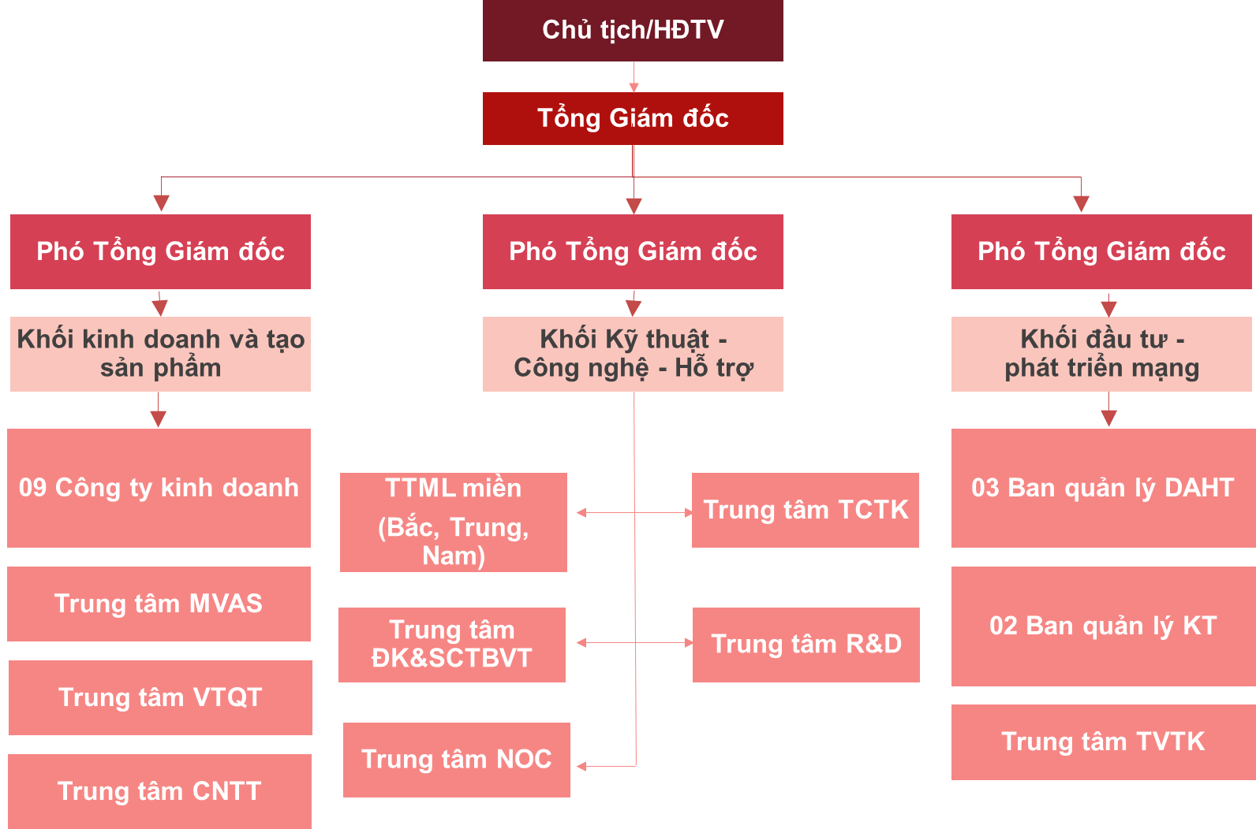

***Hình 1.1: Sơ đồ tổ chức Tổng Công ty Viễn thông MobiFone***

* **Văn phòng Tổng Công ty viễn thông MobiFone**: Tòa nhà MobiFone - Lô VP1, Phường Yên Hòa, Quận Cầu Giấy, Thành phố Hà Nội.
* **Công ty Dịch vụ MobiFone khu vực** **1** có trụ sở chính tại Hà Nội, chịu trách nhiệm kinh doanh toàn bộ các dịch vụ do Tổng Công ty cung cấp đối với tất cả các nhóm khách hàng theo mục tiêu, quy hoạch và kế hoạch phát triển của Tổng Công ty trên địa bàn thành phố Hà Nội
* **Công ty Dịch vụ MobiFone khu vực 2** có trụ sở chính tại TP. Hồ Chí Minh, chịu trách nhiệm kinh doanh toàn bộ các dịch vụ do Tổng Công ty cung cấp đối với tất cả các nhóm khách hàng theo mục tiêu, quy hoạch và kế hoạch phát triển của Tổng Công ty trên địa bàn TP Hồ Chí Minh:
* **Công ty Dịch vụ MobiFone khu vực 3** có trụ sở chính tại Ðà Nẵng, chịu trách nhiệm kinh doanh toàn bộ các dịch vụ do Tổng Công ty cung cấp đối với tất cả các nhóm khách hàng theo mục tiêu, quy hoạch và kế hoạch phát triển của Tổng Công ty trên khu vực miền Trung: Đà Nẵng, Quảng Trị, Thừa Thiên Huế, Quảng Nam, Quảng Ngãi, Bình Định, Phú Yên.
* **Công ty Dịch vụ MobiFone khu vực 4** có trụ sở chính tại Vĩnh Phúc, chịu trách nhiệm kinh doanh toàn bộ các dịch vụ do Tổng Công ty cung cấp đối với tất cả các nhóm khách hàng theo mục tiêu, quy hoạch và kế hoạch phát triển của Tổng Công ty trên địa bàn các tỉnh: Lào Cai, Lai Châu, Điện Biên, Yên Bái, Sơn La, Phú Thọ, Hòa Bình, Hà Nam, Nam Định, Ninh Bình, Vĩnh Phúc.
* **Công ty Dịch vụ MobiFone khu vực 5** có trụ sở chính tại Hải Phòng, chịu trách nhiệm kinh doanh toàn bộ các dịch vụ do Tổng Công ty cung cấp đối với tất cả các nhóm khách hàng theo mục tiêu, quy hoạch và kế hoạch phát triển của Tổng Công ty trên địa bàn các tỉnh: Hải Phòng, Quảng Ninh, Hải Dương, Thái Bình, Hưng Yên, Bắc Ninh, Bắc Giang, Lạng Sơn, Thái Nguyên, Bắc Cạn, Tuyên Quang, Cao Bằng, Hà Giang.
* **Công ty Dịch vụ MobiFone khu vực 6** có trụ sở chính tại Nghệ An, chịu trách nhiệm kinh doanh toàn bộ các dịch vụ do Tổng Công ty cung cấp đối với tất cả các nhóm khách hàng theo mục tiêu, quy hoạch và kế hoạch phát triển của Tổng Công ty trên địa bàn các tỉnh: Thanh Hóa, Nghệ An, Hà Tĩnh, Quảng Bình.
* **Công ty Dịch vụ MobiFone khu vực 7:** có trụ sở chính tại Khánh Hòa, chịu trách nhiệm kinh doanh toàn bộ các dịch vụ do Tổng Công ty cung cấp đối với tất cả các nhóm khách hàng theo mục tiêu, quy hoạch và kế hoạch phát triển của Tổng Công ty trên địa bàn các tỉnh: Kon Tum, Gia Lai, Đắc Lắc, Đắc Nông, Khánh Hòa.
* **Công ty Dịch vụ MobiFone khu vực 8:** có trụ sở chính tại Bình Dương, chịu trách nhiệm kinh doanh toàn bộ các dịch vụ do Tổng Công ty cung cấp đối với tất cả các nhóm khách hàng theo mục tiêu, quy hoạch và kế hoạch phát triển của Tổng Công ty trên địa bàn các tỉnh: Đồng Nai, Lâm Đồng, Ninh Thuận, Bình Thuận, Bình Phước, Bình Dương, Tây Ninh, Bà Rịa – Vũng Tàu, Long An
* **Công ty Dịch vụ MobiFone khu vực 9:** có trụ sở chính tại Cần Thơ, chịu trách nhiệm kinh doanh toàn bộ các dịch vụ do Tổng Công ty cung cấp đối với tất cả các nhóm khách hàng theo mục tiêu, quy hoạch và kế hoạch phát triển của Tổng Công ty trên địa bàn các tỉnh: Cần Thơ, Tiền Giang, Bến Tre, Vĩnh Long, Trà Vinh, Đồng Tháp, An Giang, Hậu Giang, Sóc Trăng, Bạc Liêu, Cà Mau, Kiên Giang.
* **Trung tâm Viễn thông Quốc tế:** Có nhiệm vụ Quản lý, kinh doanh dịch vụ viễn thông quốc tế; Đề xuất đầu tư, giải pháp, thiết bị và ứng dụng để phát triển dịch vụ kinh doanh quốc tế; Điều hành định tuyến lưu lượng; Quản lý, kinh doanh dịch vụ Chuyển vùng quốc tế; Duy trì và bảo đảm chất lượng dịch vụ viễn thông quốc tế.
* **Trung tâm Quản lý, điều hành mạng (NOC)** có chức năng, nhiệm vụ: Quản lý, vận hành, bảo dưỡng thiết bị, truyền dẫn và cơ sở hạ tầng lắp đặt thiết bị phần mạng lõi; Điều hành công tác xử lý sự cố phần mạng lõi; Tối ưu đảm bảo chất lượng các hướng lưu lượng và dịch vụ cung cấp tới khách hàng; Phối hợp đơn vị trong công tác phát triển mạng, triển khai dịch vụ mới, an toàn an ninh.
* **Trung tâm Nghiên cứu và Phát triển MobiFone** có chức năng, nhiệm vụ: Nghiên cứu, phát triển công nghệ ; ứng dụng các kết quả nghiên cứu, phát triển, các giải pháp khoa học công nghệ mới tại Tổng Công ty; Thiết kế, phát triển và sáng tạo các sản phẩm, dịch vụ viễn thông, dịch vụ giá trị gia tăng, dịch vụ công nghệ thông tin..; Nghiên cứu, cải tiến, nâng cao chất lượng các sản phẩm, dịch vụ hiện có với chất lượng và giá thành tối ưu; Tổ chức hoạt động nghiên cứu và triển khai các công nghệ đã được giao ; tiến hành các hợp tác liên kết nghiên cứu khoa học công nghệ với các doanh nghiệp; Thực hiện tư vấn về chuyển giao công nghệ, quyền sở hữu trí tuệ,... tư vấn về công nghệ, sản phẩm, dịch vụ cho nội bộ Tổng Công ty và các đơn vị ngoài.
* **Trung tâm Dịch vụ đa phương tiện và giá trị gia tăng MobiFone** có chức năng, nhiệm xây dựng và triển khai các phương án kinh doanh, chính sách kinh doanh, phát triển các sản phẩm, dịch vụ giá trị gia tăng, data; hợp tác kinh doanh với các đối tác cung cấp nội dung,...
* **Trung tâm Công nghệ Thông tin MobiFone** có chức năng, nhiệm vụ sau: Chủ trì nghiên cứu, sản xuất, phát triển mới các phần mềm ứng dụng Công nghệ thông tin phục vụ các đơn vị, khách hàng trong và ngoài Công ty; Nghiên cứu các hệ thống phần mềm của Công ty do đối tác đang triển khai, tiếp nhận chuyển giao công nghệ, tiến tới làm chủ hệ thống, chủ trì tối ưu, nâng cấp, mở rộng các tính năng của hệ thống; Nghiên cứu, cập nhật và thử nghiệm công nghệ. Đề xuất phương án sử dụng công nghệ mới trong lĩnh vực công nghệ thông tin; Chủ trì nghiên cứu, xây dựng, và triển khai các giải pháp công nghệ trọn gói cho các khách hàng trong và ngoài Công ty; Cung cấp dịch vụ phần mềm: tích hợp hệ thống, hỗ trợ kỹ thuật, bảo trì, tối ưu, đào tạo... cho khách hàng trong và ngoài Công ty.
* **Trung tâm Đo kiểm và sửa chữa thiết bị viễn thông MobiFone** có chức năng, nhiệm vụ sau: Lắp đặt, sửa chữa thiết bị viễn thông và các thiết bị phụ trợ khác; Đo kiểm chất lượng mạng lưới; cung cấp số liệu phục vụ công tác tối ưu của các đơn vị trong Công ty; Nghiên cứu, thử nghiệm các giải pháp, công nghệ, ứng dụng kỹ thuật; Sản xuất thiết bị công nghiệp, thiết bị IoT và thiết bị đầu cuối phục vụ mạng lưới trong nội bộ và bên ngoài Tổng công ty.
* **Trung tâm Tính cước và Thanh khoản MobiFone** có chức năng, nhiệm vụ khai thác hệ thống tính cước tập trung và các hệ thống công nghệ thông tin nội bộ của Tổng Công ty để phục vụ cho công tác kỹ thuật mạng lưới và cung cấp số liệu cho các hoạt động sản xuất kinh doanh của Tổng Công ty
* **Trung tâm Tư vấn thiết kế MobiFone** có chức năng, nhiệm vụ tư vấn đầu tư, xây dựng chuyên ngành thông tin di động, thông tin, viễn thông cho các đơn vị trong và ngoài Tổng Công ty.
* **Các Trung tâm mạng lưới MobiFone miền Bắc, Trung, Nam** có chức năng, nhiệm vụ: Quản lý, vận hành khai thác bảo dưỡng thiết bị, truyền dẫn và cơ sở hạ tầng mạng vô tuyến; Điều hành công tác xử lý sự cố các trạm phát sóng thuộc địa bàn miền Bắc; Tối ưu vùng phủ sóng đảm bảo chất lượng mạng phục vụ khách hàng theo yêu cầu của các Công ty kinh doanh; Phối hợp đơn vị trong công tác phát triển mạng, triển khai dịch vụ mới, an toàn phòng chống lụt bão.

**Phần II. TÌM HIỂU VỀ TRUNG TÂM ĐO KIỂM VÀ SỬA CHỮA THIẾT BỊ VIỄN THÔNG MOBIFONE**

1. **Cơ cấu tổ chức của Trung tâm Đo kiểm và sửa chữa thiết bị viễn thông MobiFone**
2. **Sơ đồ cơ cấu tổ chức**

**Ban giám đốc**

**PhòngTổng hợp**

**Phòng Kế toán**

**Phòng ĐK&TƯ**

**Phòng SCTB**

**Phòng KĐ&**

**HTKT**

**Các chi nhánh**

**Chi nhánh HN**

*Phụ trách 29 tỉnh*

**Chi nhánh ĐN**

*Phụ trách 12 tỉnh*

**Chi nhánh HCM**

*Phụ trách 22 tỉnh*

***Hình 1.2: Sơ đồ cơ cấu tổ chức của Trung tâm ĐK&SCTBVT MobiFone***

Các đơn vị sau thuộc Trung tâm Đo kiểm và sửa chữa thiết bị viễn thông MobiFone – Đơn vị trực thuộc, hạch toán phụ thuộc Tổng Công ty viễn thông MobiFone:

* Phòng Tổng hợp
* Phòng Kế toán
* Phòng Đo kiểm & Tối ưu
* Phòng Kiểm định & Hỗ trợ kỹ thuật
* Phòng Sửa chữa thiết bị
* Chi nhánh Hà Nội
* Chi nhánh Đà Nẵng
* Chi nhánh Tp. Hồ Chí Minh
* Phòng Kiểm định & Hỗ trợ kỹ thuật được đổi tên từ phòng Lắp đặt thiết bị do Tổng Công ty điều chuyển chức năng – nhiệm vụ theo văn bản số 1342/QĐ-MOBIFONE ngày 19/07/2017 của Tổng Giám đốc Tổng Công ty.

1. **Tìm hiểu chung về chức năng nhiệm vụ của Trung tâm Đo kiểm và sửa chữa thiết bị viễn thông Mobifone**

Chức năng nhiệm vụ của Trung tâm bao gồm:

1. Đo kiểm độc lập chất lượng mạng vô tuyến, mạng lõi/truyền dẫn trên phạm vi toàn quốc;
2. Đo kiểm tra chất lượng các dịch vụ (dịch vụ giá trị gia tăng, dịch vụ cơ bản) trên toàn mạng;
3. Thực hiện kiểm định, đánh giá các thông số kỹ thuật của các thiết bị trước và sau khi sửa chữa; và các thiết bị khác trên mạng lưới khi có yêu cầu của Tổng công ty;
4. Đo hòa mạng thiết bị mạng core, vô tuyến, truyền dẫn khi có yêu cầu của Tổng công ty;
5. Thực hiện công tác hỗ trợ kỹ thuật cho toàn Tổng công ty (kiểm tra thử thiết bị, phần mềm, phân tích, xử lý các lỗi, sự cố,..);
6. Sửa chữa thiết bị viễn thông và các thiết bị phụ trợ khác;
7. Triển khai và quản lý phòng Lab phục vụ việc đo kiểm, kiểm định, sửa chữa, hỗ trợ và đào tạo kỹ thuật.
8. Thực hiện công tác tối ưu hóa trên toàn quốc theo định kỳ hoặc chiến dịch của Tổng công ty;
9. Tự thực hiện nhiệm vụ thiết kế và tối ưu hóa mạng vô tuyến đối với các dự án phát triển mạng vô tuyến Tổng công ty chỉ mua sắm thiết bị mà không mua dịch vụ thiết kế, tối ưu hóa;
10. Nghiên cứu đề xuất các giải pháp, công nghệ đo kiểm, tối ưu, sửa chữa thiết bị cho toàn Tổng công ty;
11. Đề xuất các quy trình, bộ chỉ tiêu tham số phục vụ đo kiểm mạng truyền dẫn;
12. Thử nghiệm các giải pháp truyền dẫn mới trước khi đưa vào sử dụng chính thức trên mạng;
13. Công tác sản xuất thiết bị công nghiệp, thiết bị IoT, thiết bị đầu cuối phục vụ mạng lưới trong nội bộ và bên ngoài Tổng công ty; kinh doanh sản phẩm do Trung tâm tự sản xuất (sau khi hoàn thành các thủ tục bổ sung ngành, nghề liên quan trong Giấy phép đăng ký kinh doanh của Tổng công ty và của Trung tâm Đo kiểm và sửa chữa thiết bị viễn thông MobiFone);
14. Thực hiện các nhiệm vụ khác do Lãnh đạo Tổng công ty giao.
15. **Chức năng, nhiệm vụ của các phòng, chi nhánh thuộc Trung tâm Đo kiểm và sửa chữa thiết bị viễn thông MobiFone**

Nhiệm vụ chính của các đơn vị thuộc Trung tâm đo kiểm và sửa chữa thiết bị viễn thông Mobifone:

1. **Phòng Tổng hợp**
   * Nghiên cứu, xây dựng, đề xuất bộ máy tổ chức của Trung tâm.
   * Nghiên cứu, đề xuất, triển khai thực hiện công tác quản lý cán bộ theo phân cấp; Điều chuyển cán bộ; Bổ nhiệm, miễn nhiệm… cán bộ; Khen thưởng, kỷ luật cán bộ…
   * Nghiên cứu, đề xuất, triển khai thực hiện công tác lao động, tiền lương theo phân cấp:

* Tổ chức thực hiện công tác tuyển dụng lao động tại Trung tâm theo phân cấp và quy định của Tổng công ty.
* Quản lý lao động của toàn Trung tâm
* Quản lý và phân bổ quỹ tiền lương của Trung tâm theo đúng quy chế trả lương hiện hành của Tổng công ty
* Đề xuất ký hợp đồng lao động, xếp lương, nâng lương … đối với CBCNV của Trung tâm
  + Nghiên cứu, đề xuất, triển khai thực hiện công tác chính sách xã hội; công tác bảo hiểm xã hội, bảo hiểm y tế, các chế độ chính sách khác đối với người lao động.
  + Nghiên cứu, đề xuất, triển khai thực hiện công tác tổng hợp, đào tạo, thi đua, khen thưởng.
  + Triển khai thực hiện công tác bảo vệ an ninh quốc phòng, thanh tra, bảo hộ lao động, PCCN, PCLB-GNTT.
  + Triển khai thực hiện công tác hành chính, quản trị, y tế, thông tin nội bộ, vận chuyển.
  + Triển khai thực hiện công tác Đảng, công đoàn.
  + Công tác kế hoạch:
* Nghiên cứu, đề xuất, chủ trì xây dụng chỉ tiêu kế hoạch, lập kế hoạch chi phí, kế hoạch đầu tư của Trung tâm theo định kỳ hàng năm, ngắn hạn dài hạn theo đúng định hướng phát triển của Tổng công ty.
* Triển khai, hướng dẫn, giám sát, kiểm tra, đôn đốc các đơn vị thuộc Trung tâm thực hiện kế hoạch đã được duyệt.
  + Công tác thẩm định: thẩm định, phê duyệt các dự án đầu tư, chi phí, kết quả lựa chọn nhà thầu theo phân cấp. Thực hiện công tác giám sát, đánh giá đầu tư tại Trung tâm.

1. **Phòng Kế toán**

* Tổ chức, triển khai thực hiện công tác kế toán, thống kê, tài chính
* Tổ chức công tác kế toán, thống kê tài chính trong toàn Trung tâm phù hợp với nhiệm vụ sản xuất kinh doanh của đơn vị và tuân thủ đúng các quy định của pháp luật và của Tổng công ty về công tác kế toán, thống kê, tài chính.
* Tổ chức ghi chép, hạch toán, phản ánh chính xác, trung thực, đầy đủ toàn bộ tài sản, vật tư hàng hóa, tiền vốn, các khoản công nợ phải thu, phải trả và các nghiệp vụ kinh tế phát sinh trong sản xuất kinh doanh của Trung tâm theo đúng quy định.
* Tính toán và trích nộp đầy đủ, đúng, kịp thời các khoản phải nộp ngân sách nhà nước, phải nộp tổng công ty
* Tham gia trong việc phân tích hiệu quả thuê các đối tác triển khai lắp đặt, đo kiểm, tối ưu mạng.

1. **Phòng Đo kiểm & tối ưu**
2. ***Chức năng***

Phòng Đo kiểm và tối ưu có chức năng tham mưu, giúp việc cho Lãnh đạo Trung tâm trong công tác đo kiểm và tối ưu hóa nhằm đảm bảo chất lượng mạng lưới trên toàn Tổng Công ty.

1. ***Nhiệm vụ***
2. Thực hiện đo kiểm phân tích đánh giá độc lập về chất lượng mạng lưới theo kế hoạch định kỳ hàng năm của Trung tâm, hoặc chiến dịch tối ưu hóa theo yêu cầu của Tổng công ty, cụ thể:
   * Đo kiểm phân tích đánh giá độc lập về chất lượng mạng vô tuyến trên toàn quốc;
   * Đo kiểm phân tích đánh giá độc lập về chất lượng toàn mạng lõi (CS/PS/EPC) và mạng truyền dẫn (backbone, backhaul, metro);
   * Đo kiểm, đánh giá độc lập về chất lượng dịch vụ (dịch vụ giá trị gia tăng, dịch vụ cơ bản).
3. Chủ trì triển khai tối ưu hóa toàn mạng định kỳ, theo dự án, *theo chiến dịch* hay đột xuất theo yêu cầu từ Tổng Công ty. Cung cấp số liệu, các khuyến nghị phục vụ công tác tối ưu cho khối Kỹ thuật và Kinh doanh sau khi đo kiểm định kỳ.
4. Chủ trì thực hiện công tác tối ưu hóa các dự án *phát triển* mạng RAN trên toàn Tổng Công ty.
5. Khuyến nghị các vị trí trạm mới nhằm đảm bảo chất lượng mạng lưới thông qua công tác đo kiểm, đánh giá.
6. Nghiên cứu, đề xuất, triển khai ứng dụng công nghệ vào đo kiểm, tối ưu hóa mạng lưới; tổ chức triển khai và chuyển giao sau khi hoàn thiện.
7. Chủ trì quản lý, đề xuất cấp, gia hạn, bổ sung quyết định chỉ định phòng thử nghiệm viễn thông theo các quy chuẩn của Bộ Thông tin Truyền thông trong công tác đo kiểm tối ưu.
8. Nghiên cứu, xây dựng và trình Lãnh đạo Trung tâm ban hành quy trình, quy định nội bộ liên quan đến hoạt động đo kiểm, tối ưu hóa theo đúng quy trình, quy định hiện hành của Trung tâm và của Tổng Công ty.
9. Nghiên cứu, đề xuất các tiêu chuẩn, bài đo, các KPI mới phục vụ công tác tối ưu, nâng cao chất lượng mạng.
10. Triển khai công tác khoa học công nghệ của Trung tâm.
11. Thực hiện các công tác đo kiểm, tối ưu hóa khác theo yêu cầu của Tổng Công Ty và Lãnh đạo Trung tâm.
12. **Phòng Kiểm định & Hỗ trợ kỹ thuật:**

***A. Chức năng:***

Phòng Kiểm định và Hỗ trợ kỹ thuật thực hiện chức năng tham mưu giúp Lãnh đạo Trung tâm quản lý và tổ chức triển khai nhiệm vụ liên quan đến công tác kiểm định thiết bị, hỗ trợ về kỹ thuật cho các đơn vị trực thuộc Tổng Công ty và quản lý – phát triển các ứng dụng công nghệ thông tin trong điều hành sản xuất kinh doanh tại Trung tâm.

***B. Nhiệm vụ:***

* Thực hiện kiểm định, đánh giá các thông số kỹ thuật các thiết bị trước và sau khi sửa chữa; và các thiết bị khác trên mạng lưới khi có yêu cầu của Tổng Công ty.
* Thực hiện đo hòa mạng thiết bị mạng core, vô tuyến, truyền dẫn khi có yêu cầu của Tổng Công ty.
* Xây dựng và đề xuất ban hành quy trình kiểm định chất lượng đối với các sản phẩm, vật tư thiết bị trên mạng lưới.
* Đề xuất các quy trình, bộ chỉ tiêu tham số phục vụ đo kiểm mạng truyền dẫn.
* Thử nghiệm các giải pháp truyền dẫn mới trước khi đưa vào sử dụng chính thức trên mạng.
* Thực hiện công tác hỗ trợ kỹ thuật cho các đơn vị trên toàn Tổng Công ty, bao gồm:
* Triển khai kiểm tra thử thiết bị, phần mềm tại phòng Lab trước khi nâng cấp hoặc ứng dụng các đặc tính mới khi có yêu cầu của Tổng Công ty.
* Hỗ trợ các đơn vị vận hành khai thác trong Tổng Công ty phân tích, xử lý các lỗi, sự cố.
* Chủ trì triển khai và xây dựng phòng Lab phục vụ công tác kiểm định, sửa chữa, hỗ trợ và đào tạo kỹ thuật.
* Nghiên cứu, đề xuất và triển khai xây dựng hệ thống, quản lý vận hành hệ thống mạng máy tính, hệ thống ứng dụng, cơ sở dữ liệu, thiết bị mạng, thiết bị an ninh bảo mật phục vụ hoạt động SXKD của Trung tâm.
* Lập kế hoạch và tổ chức triển khai các hoạt động CNTT, ứng dụng CNTT trong Trung tâm. Hỗ trợ trực tiếp các hệ thống thông tin, dữ liệu phục vụ cho các hoạt động sản xuất kinh doanh theo nhu cầu của các đơn vị chức năng trong Trung tâm.
* Tham gia phối hợp đào tạo và đào tạo lại về công nghệ thông tin.
* Thực hiện các nhiệm vụ khác theo chỉ đạo của Lãnh đạo Trung tâm.

1. ***Phòng Sửa chữa thiết bị:***

***A. Chức năng:***

Phòng Sửa chữa thiết bị thực hiện chức năng tham mưu giúp Lãnh đạo Trung tâm quản lý và tổ chức triển khai nhiệm vụ sửa chữa và sản xuất thiết bị, bàn giao cho đơn vị quản lý sử dụng thiết bị nhằm nâng cao chất lượng mạng, phục vụ công tác sản xuất kinh doanh của Trung tâm cũng như của Tổng Công ty.

***B. Nhiệm vụ:***

* 1. Chủ trì triển khai công tác sửa chữa và tự sửa chữa thiết bị cho các thành phần, chủng loại trên mạng lưới theo phê duyệt của Tổng Công ty.
  2. Nghiên cứu, đề xuất, triển khai các giải pháp, công nghệ kiểm tra và sửa chữa thiết bị mạng.
  3. Xây dựng và đề xuất ban hành các quy trình xử lý thiết bị hỏng. Xây dựng và đề xuất Lãnh đạo Trung tâm ban hành quy trình, quy định liên quan đến công tác sửa chữa và sản xuất thiết bị theo đúng quy trình, quy định hiện hành của Trung tâm và của Tổng Công ty*.*
  4. Nghiên cứu, xây dựng Lab test thiết bị. Chủ trì thực hiện các dự án đầu tư bổ sung, trang bị công cụ dụng cụ, máy đo phục vụ công tác sửa chữa và tự sửa chữa thiết bị.
  5. Chủ trì quản lý, đề xuất gia hạn, bổ sung quyết định chỉ định phòng thử nghiệm viễn thông và các chứng chỉ khác theo quy chuẩn của Bộ Thông tin Truyền thông, quy chuẩn quốc tế trong công tác sửa chữa thiết bị.
  6. Chủ trì hoặc phối hợp với các đơn vị trong Tổng công ty sản xuất các thiết bị mạng lưới.
  7. Xây dựng và quản lý dữ liệu về phần cứng thiết bị trên mạng lưới.

***5. Chi nhánh Hà Nội, Đà Nẵng, TP. Hồ Chí Minh:***

***A. Chức năng***

Các Chi nhánh trực thuộc Trung tâm Đo kiểm và sửa chữa thiết bị viễn thông MobiFone có chức năng giúp việc cho Lãnh đạo Trung tâm trong các lĩnh vực đo kiểm tối ưu hóa, kiểm định thiết bị và hỗ trợ kỹ thuật, sửa chữa thiết bị. Trực tiếp triển khai các mảng công việc trên địa bàn quản lý nhằm đảm bảo chất lượng mạng lưới trên toàn Tổng Công ty.

***B. Nhiệm vụ***

* + 1. Phối hợp với phòng Đo kiểm tối ưu thực hiện công tác đo kiểm và tối ưu theo chuyên đề, theo định kỳ, kế hoạch và chiến dịch. Trực tiếp hỗ trợ Khối Kinh Doanh đảm bảo chất lượng mạng tại các tỉnh/thành phố triển khai chương trình, chiến dịch kinh doanh.
    2. Phối hợp thực hiện tối ưu hóa các dự án phát triển mạng RAN trên địa bàn quản lý.
    3. Thực hiện thu nhận thiết bị mạng lưới hỏng từ các đơn vị thuộc Tổng công ty và kiểm tra, phân loại thiết bị. Đo thử thiết bị trước và sau sửa chữa đối với thiết bị đã tiếp nhận.
    4. Thực hiện sửa chữa theo quy định hoặc gửi đi bảo hành các thiết bị sau khi phân loại.
    5. Triển khai tự sửa chữa thiết bị cho các thành phần, chủng loại trên mạng lưới theo phân cấp của Trung tâm.
    6. Hỗ trợ xây dựng dữ liệu về phần cứng thiết bị trên mạng lưới.
    7. Phối hợp triển quản lý phòng Lab và thực hiện công tác kiểm định, sửa chữa, hỗ trợ và đào tạo kỹ thuật tại địa bàn quản lý.
    8. Thực hiện các công tác hỗ trợ kỹ thuật cho các Trung tâm mạng lưới Mobifone miền, Trung tâm NOC theo quy trình.

**Phần III. BÁO CÁO KẾT QUẢ CÔNG VIỆC**

Trong thời gian thử việc tôi đã tham gia thực hiện các nhiệm vụ sau:

Bảng 3 1 – Bảng tóm tắt nội dung công việc

| **STT** | **Hạng mục công việc** | **Nội dung** |
| --- | --- | --- |
| 1 | Tìm hiểu về vai trò, chức năng, nhiệm vụ của Tổng công ty Viễn thông MobiFone, Trung tâm Đo kiểm và sửa chữa thiết bị viễn thông MobiFone và các phòng ban Trung tâm. | - Tìm hiểu, sơ đồ tổ chức, điều lệ hoạt động, lịch sử Tổng Công ty cũng như của TTĐK&SCTBVT;  - Tìm hiểu, sơ đồ tổ chức, chức năng, nhiệm vụ, quyền hạn của Trung tâm ĐK&SCTBVT MobiFone và các phòng ban Trung tâm. |
| 2 | Nghiên cứu về công tơ điện tử của CPC IT và module truyền thông 3G RMR TurboJet | - Nghiên cứu nguyên tắc hoạt động và đặc tính kỹ thuật của công tơ điện tử;  - Nghiên cứu nguyên tắc hoạt động và đặc tính kỹ thuật của module truyền thông 3G RMR TurboJet. |
| 3 | Nghiên cứu cấu trúc chức năng, nguyên lý hoạt động; bản thiết kế mạch nguyên lý, mạch in của module truyền thông NB-IoT cho công tơ điện tử | - Nghiên cứu cấu trúc chức năng, yêu cầu kỹ thuật và nguyên lý hoạt động của module truyền thông NB-IoT cho công tơ điện tử;  - Nghiên cứu bản thiết kế mạch nguyên lý và mạch in của module NB-IoT. |
| 4 | Nghiên cứu sử dụng phần mềm thiết kế mạch Altium | - Nghiên cứu cài đặt thêm thư viện và cách sử dụng thư viện trong Altium  - Sử dụng phần mềm Altium vẽ mạch điện nguyên lý  - Cài đặt thông số và layout PCB  - Xuất BOM list các linh kiện trong mạch |
| 5 | Thiết kế khối nguồn và khối RS 232 cho module truyền thông trên phần mềm Altium | - Tìm hiểu nguyên lý hoạt động của mạch nguồn xung dùng biến áp xung và IC tạo xung, nguyên lý hoạt động của khối giao tiếp RS232;  - Thiết kế sơ đồ nguyên lý của khối nguồn xung cho module NB-IoT và layout mạch in;  - Thiết kế sơ đồ nguyên lý của khối giao tiếp RS232 cho module NB-IoT và layout mạch in. |
| 6 | Tham gia giải mã bản tin truyền thông của công tơ điện tử và thiết kế firmware cho module truyền thông NB-IoT | - Nghiên cứu giao thức truyền dữ liệu giữa module NB-IoT và công tơ điện tử;  - Kết nối module 3G RMR TurboJet và công tơ điện tử của CPC để lấy bản tin gửi, nhận giữa 2 thiết bị;  - Tham gia giải mã bản tin truyền nhận dữ liệu giữa 2 thiết bị để áp dụng lập trình cho module NB-IoT (Đang tiến hành);  - Tham gia thiết kế firmware cho module NB-IoT (Đang tiến hành). |
| 7 | Các công việc khác | - Tham gia công tác sản xuất các thiết bị khác theo nhiệm vụ được phân công. |

Chi tiết các nội dung và kết quả công việc từng nhiệm vụ, cụ thể như sau:

1. **Nghiên cứu về công tơ điện tử của CPC IT và module truyền thông**

***1.1 Nghiên cứu nguyên tắc hoạt động và đặc tính kỹ thuật của công tơ điện tử***

- Công tơ điện tử hoạt động theo các nguyên tắc đo đếm điện năng, thực hiện chuyển đổi tín hiện tương tự sang tín hiệu số, tính toán các giá trị về đo lường điện, hiển thị, trao đổi dữ liệu với thiết bị khác (nếu có, tuân theo chuẩn giao tiếp)

- Công tơ điện tử đảm bảo các tính năng đo lường điện theo quy định, chế độ hiển thị, cảnh báo lỗi, đặc tính cơ của vỏ và các kết nối, đầu ra cho kiểm định chất lượng, nhãn mác và các điều kiện môi trường làm việc

***1.2 Nghiên cứu nguyên tắc hoạt động và đặc tính kỹ thuật của module truyền thông 3G RMR TurboJet***

- RMR TurboJet thu thập số liệu đo đếm điện năng từ công tơ điện tử qua giao thức truyền thông chuẩn hoá và gửi dữ liệu lên server quản lý qua mạng GPRS/3G nhằm tận dụng các ưu thế của hạ tầng mạng viễn thông di động hiện nay

- RMR TurboJet đáp ứng các đặc tính kỹ thuật về chuẩn truyền thông với công tơ điện tử, chuẩn giao thức kết nối server để truyền dẫn dữ liệu từ xa, tốc độ truyền dữ liệu, chế độ hoạt động, khả năng lập trình, cấu hình và điều khiển vận hành, nguồn cấp và điều kiện môi trường làm việc

1. **Nghiên cứu cấu trúc chức năng, nguyên lý hoạt động; bản thiết kế mạch nguyên lý, mạch in của module truyền thông NB-IoT cho công tơ điện tử**

***2.1 Nghiên cứu cấu trúc chức năng, yêu cầu kỹ thuật và nguyên lý hoạt động của module truyền thông NB-IoT cho công tơ điện tử***

* Cấu trúc chức năng:
* Truyền và nhận dữ liệu với hệ thống phần mềm quản lý tập trung thông qua kết nối vô tuyến của mạng di động sử dụng công nghệ NB-IoT
* Truyền và nhận dữ liệu với thiết bị bảng mạch thiết bị chính thông qua chuẩn giao tiếp RS232
* Cập nhật các dữ liệu giữa Module NB-IoT và hệ thống phần mềm quản lý thiết bị, bảng mạch thiết bị chính định kỳ hoặc đột xuất
* Hỗ trợ kết nối qua cả SIM cứng và eSIM; ưu tiên sử dụng SIM chính là mạng MobiFone, chuyển sang mạng Vinaphone/Viettel ở những vị trí sóng MobiFone còn chưa phủ mạnh
* Chủ động khoá mạng sử dụng theo yêu cầu khách hàng qua EVN Server hoặc firmware mà không phải thay đổi thiết kế phần cứng
* Hoạt động tốt trong điều kiện môi trường ngoài trời nóng, ẩm của bảng mạch thiết bị chính; nguồn cấp thiếu ổn định hoặc môi trường xung quanh có từ trường mạnh
* Nâng cấp firmware từ xa (FOTA), thiết lập thời gian chu kỳ truyền nhận dữ liệu với EVN Server, bảng mạch thiết bị chính
* Yêu cầu kỹ thuật:

Bảng 3 2 – Bảng thông số kỹ thuật của module truyền thông NB-IoT

|  |  |  |
| --- | --- | --- |
| **STT** | **Thông số kỹ thuật** | **Giá trị** |
| 1 | Gửi truyền nhận dữ liệu | NB-IoT |
| 2 | Băng tần hoạt động | Band 1, 3, 5, 8, 20, 28 |
| 3 | Nguồn cung cấp | 2.1 - 3.6 V |
| 4 | Công suất phát | 23 dBm |
| 5 | Tốc độ truyền nhận dữ liệu | LTE CAT NB: 26.15Kbps (DL) LTE CAT NB: 62.5Kbps (UL) |
| 6 | Khe SIM socket và eSIM | Giao tiếp thẻ SIM/USIM phù hợp với 3GPP TS 51.011; có ưu tiên chọn/khoá nhà mạng theo danh sách |
| 7 | Giao tiếp với bảng mạch thiết bị chính của thiết bị | Hỗ trợ chuẩn kết nối RS232 |
| 8 | Nạp firmware | Từ xa (FOTA) |
| 9 | Led trạng thái hoạt động | Hiển thị trạng thái nguồn, trạng thái mạng |
| 10 | Dải nhiệt độ hoạt động | -10°C to + 80°C |
| 11 | Kích thước | 58 x 39 mm |

* Nguyên lý hoạt động: Module truyền thông NB-IoT có các khối chức năng chính như sau:
  + Khối xử lý: Thực hiện truyền nhận dữ liệu bản tin giữa EVN Server và bảng mạch thiết bị chính.
  + Khối vào ra: thực hiện chức năng giao tiếp với hệ thống phần mềm quản lý của EVN qua công nghệ NB-IoT và bảng mạch thiết bị chính qua chuẩn RS232.
  + Khối nguồn: cấp nguồn cho các phần tử các khối còn lại.

Sơ đồ kết nối tổng quát các khối như sau:

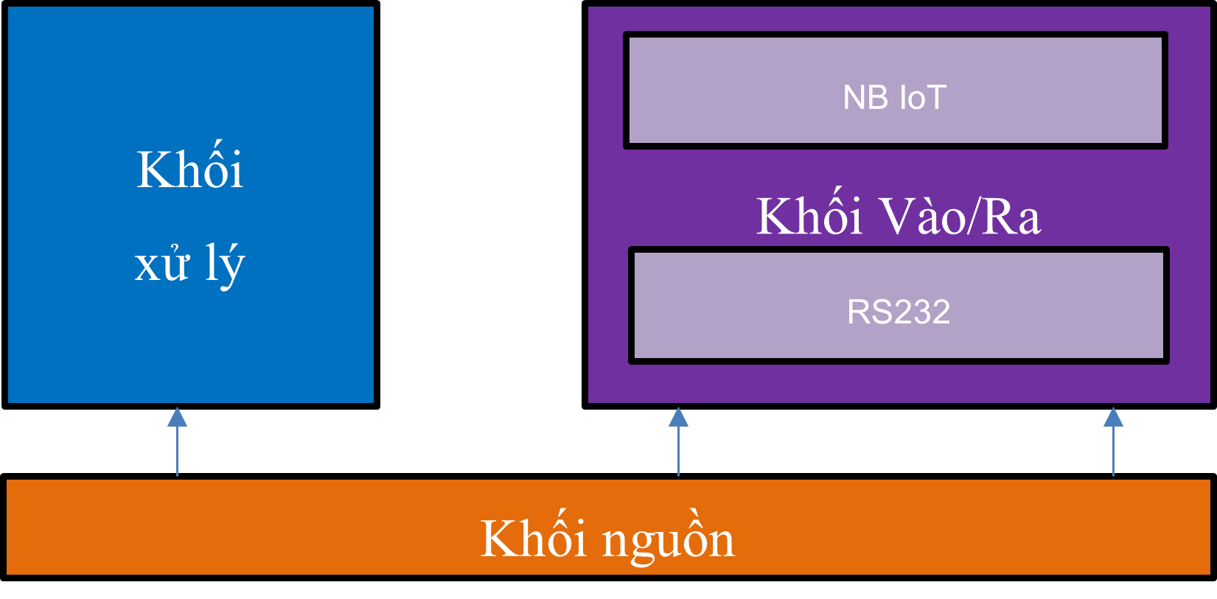

Hình 3. 1 – Sơ đồ khối tổng quát module truyền thông NB-IoT

***2.2 Nghiên cứu bản thiết kế mạch nguyên lý và mạch in của module NB-IoT***

* Mạch nguyên lý module NB-IoT hiện còn thiếu khối chuyển đổi nguồn từ điện xoay chiều 100 – 300 VAC sang điện một chiều 5VDC ổn định để cung cấp cho toàn bộ module
* Mạch nguyên lý module NB-IoT hiện đang sử dụng khối giao tiếp RS485, chưa có khối giao tiếp RS232, chưa có cổng kết nối theo chuẩn cổng RJ45 Female
* Mạch in của module NB-IoT cần chỉnh sửa sau khi tích hợp bổ sung khối nguồn AC-DC và khối giao tiếp RS232

1. **Thiết kế khối nguồn và khối RS 232 cho module truyền thông trên phần mềm Altium**

***3.1 Tìm hiểu nguyên lý hoạt động của mạch nguồn xung và nguyên lý hoạt động của khối giao tiếp RS232***

* Nguyên lý hoạt động của mạch nguồn xung

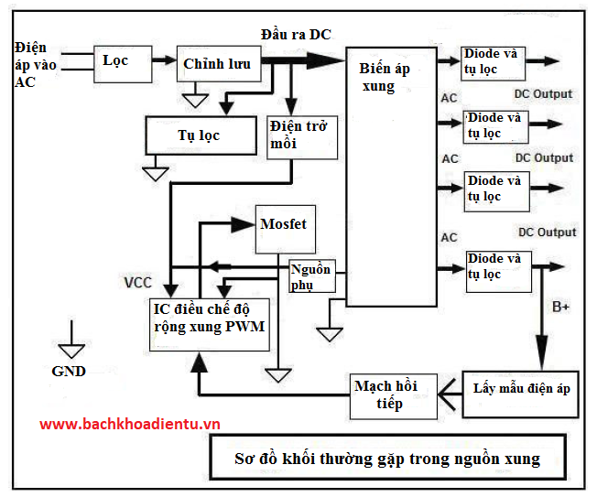

Hình 3. 2 – Giản đồ minh hoạ nguyên lý hoạt động của một bộ nguồn xung

+ Điện áp AC đi qua mạch lọc nhiễu cao tần để loại bỏ những nhiễu cao tần do đường dây điện gây ra có thể đánh thủng cầu diode, sau đó được chỉnh lưu qua cầu diode biến thành điện áp 1 chiều DC, tiếp theo được san phẳng bởi tụ lọc sơ cấp.

+ Điện áp sau chỉnh lưu sẽ có điện áp khoảng 300V (nếu điện áp AC vào là 220V) hoặc 150V (nếu điện áp AC vào là 110V), sau đó sẽ đi qua điện trở mồi và biến áp xung. Điện áp đi qua điện trở mồi sẽ bị sụt áp trên đó để cấp nguồn vào chân VCC của IC tạo xung. Sau một thời gian điện áp nguồn VCC của IC tạo xung sẽ lấy từ mạch phụ của biến áp xung. Mạch nguồn phụ này bao gồm 1 diode và điện trở duy trì để IC tạo xung hoạt động.

Khi IC tạo xung hoạt động, nó sẽ điều khiển MOSFET làm việc ở chế độ đóng mở để tạo ra từ trường bên cuộn dây sơ cấp của biến áp xung, từ đó tạo ra điện áp cảm ứng bên thứ cấp của biến áp xung.

+ Điện áp cảm ứng bên cuộn dây thứ cấp của biến áp xung sẽ được chỉnh lưu thành dòng điện một chiều và được san phẳng bằng tụ điện. Điện áp ra bên thứ cấp sẽ được kết nối với mạch lấy mẫu và mạch phát hiện điện áp lỗi để khống chế điện áp đầu ra. Khi điện áp đầu ra tăng hoặc giảm, nó sẽ báo về IC tạo xung để IC điều khiển tần số đóng mở của MOSFET, từ đó khống chế điện áp ra.

* Nguyên lý hoạt động của khối giao tiếp RS232

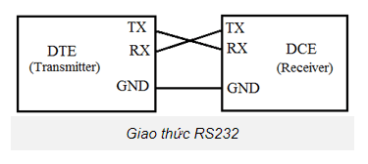

Hình 3. 3 – Sơ đồ nguyên lý truyền thông của chuẩn giao tiếp RS232 (kết nối 3 dây, cấu hình đơn giản nhất)

* DTE (Data Transmission Equipment): thiết bị đầu cuối xử lý dữ liệu số. Ví dụ: máy tính PC…
* DCE (Data Communication Equipment): thiết bị truyền thông dữ liệu. Ví dụ: modem…

RS-232 cho phép sử dụng tối thiểu 3 dây: TX (truyền), RX (nhận) và GND (đất). Trong đó, trạng thái logic của tín hiệu sử dụng mức chênh áp giữa TX và RX so với dây đất GND.

***3.2 Thiết kế sơ đồ nguyên lý của khối nguồn xung cho module NB-IoT và layout mạch in***

a) Sơ đồ nguyên lý

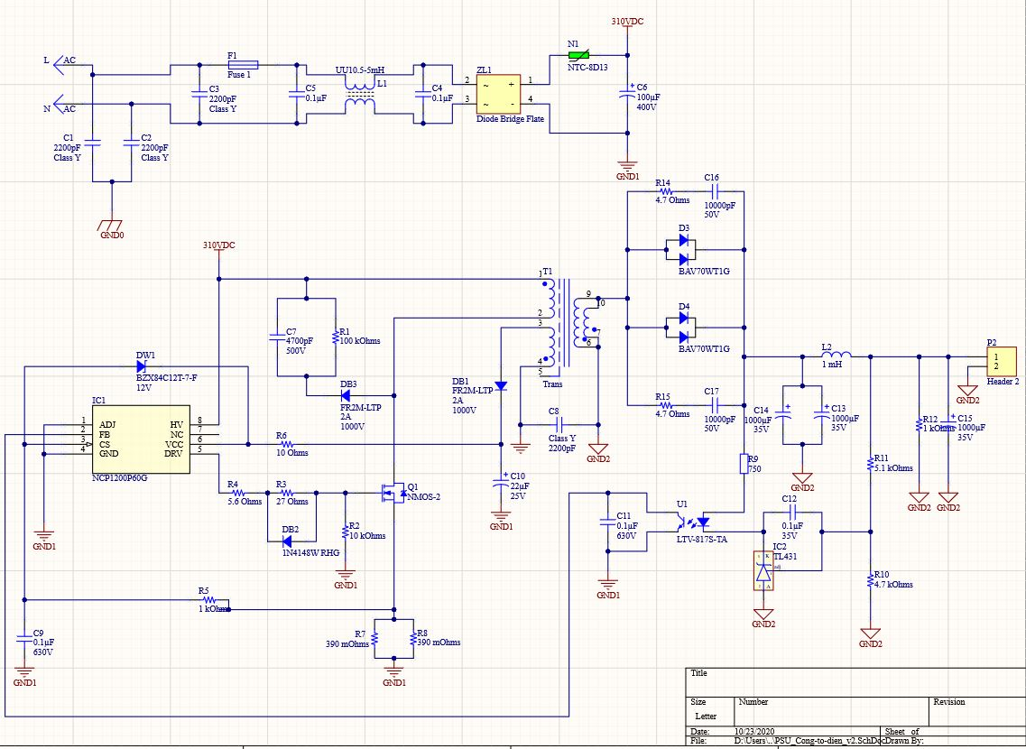

Hình 3. 4 – Mạch nguyên lý Schematic của khối nguồn vẽ trên Altium Design

* C1, C2: tụ điện được mắc ở đầu vào là điện xoay chiều 100 – 300VAC có tác dụng bảo vệ mạch điện khỏi những xung cao tần (ví dụ những xung điện xảy ra khi sét đánh)
* C3: tụ điện lọc nhiễu cao tần, làm chập mạch các xung nhiễu tần số lớn
* F1: cầu chì bảo vệ quá dòng, đoản mạch
* C5, L1, C4: tạo thành mạch lọc PI, tiếp tục lọc nhiễu cao tần
* ZL1: diode cầu có nhiệm vụ chỉnh lưu dòng điện xoay chiều thành dòng điện một chiều
* N1: nhiệt điện trở bảo vệ mạch khỏi các xung đầu vào
* C6: tụ lọc nguồn sơ cấp, san phẳng điện áp, cung cấp điện cho mạch tạo dao động và cuộn sơ cấp của biến áp xung
* C7, R1: tạo thành mạch dao động, dập tắt các xung trong chu kì xả của cuộn sơ cấp máy biến áp
* DB3: diode xung, ngăn các xung dao động của mạch (C7, R1) quay ngược lại biến áp
* DB1: diode xung, nắn điện áp, cấp nguồn vào chân VCC cho IC tạo xung
* C10: tụ hoá, san phẳng điện áp và dự trữ năng lượng cho IC tạo xung
* R6: điện trở hạn dòng đi vào IC tạo xung
* DW1: diode zenner ghim điện áp cấp cho IC tạo xung
* R2: điện trở kéo lên tại cực G (Gate) của MOSFET
* R3, R4, R7, R8: các điện trở hạn dòng
* DB2: diode xung, xả điện tích trên bản cực G của MOSFET trong quá trình hoạt động, tiêu tán điện năng trên điện trở R3
* C9: tụ lọc nguồn cho IC tạo xung
* C8: mắc song song biến áp xung, một đầu bên sơ cấp, một đầu bên thứ cấp, nối đất, có tác dụng ngăn những xung dò từ bên sơ cấp sang bên thứ cấp, chống sốc điện
* D3, D4: diode Schottky, chỉnh lưu điện áp mạch thứ cấp thành điện một chiều
* R12 và C16, R15 và C17: tạo thành 2 cặp mạch dao động, tiêu tán các xung gợn sau chỉnh lưu
* C13, C14, C15: tụ hoá lọc nguồn thứ cấp, san phẳng điện áp đầu ra
* R9: điện trở hạn dòng
* R11, R12: cặp điện trở tạo mạch phân áp, giữ điện áp ra ở mức mong muốn
* C11, C12: các tụ lọc tín hiệu
* IC2: IC TL431 ghim áp đầu ra nhờ mạch phân áp R1, R2 và điện áp ghim ổn định trên chân tham chiếu là 2,5V
* U1: IC cách ly quang, hồi tiếp tín hiệu điện áp từ mạch thứ cấp về IC tạo xung để điều chỉnh điện áp đầu ra ổn định
* R12: điện trở mắc ở đầu ra điện áp, làm tải giả khi mạch chưa mắc vào tải đầu ra nào

b) Layout mạch in

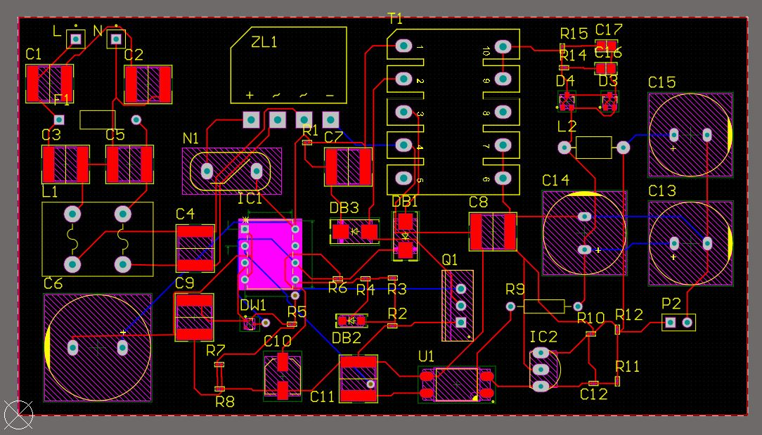

Hình 3. 5 – Layout mạch in khối nguồn 220VAC-5VDC

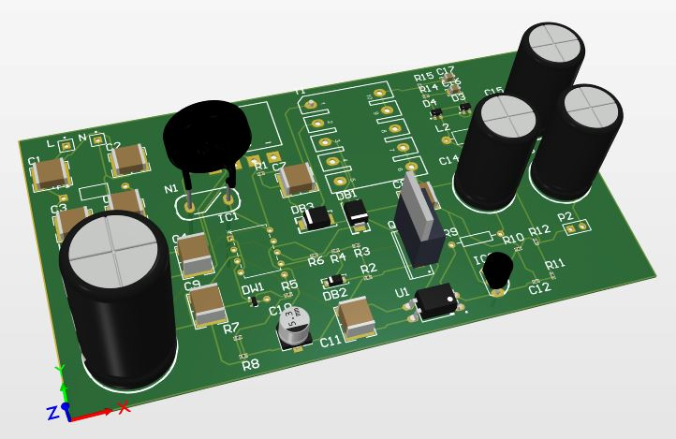

Hình 3. 6 – Hình ảnh minh hoạ (3D) khối nguồn 220VAC-5VDC trong phần mềm Altium

***3.3 Thiết kế sơ đồ nguyên lý của khối giao tiếp RS232 cho module NB-IoT và layout mạch in***

a) Sơ đồ nguyên lý

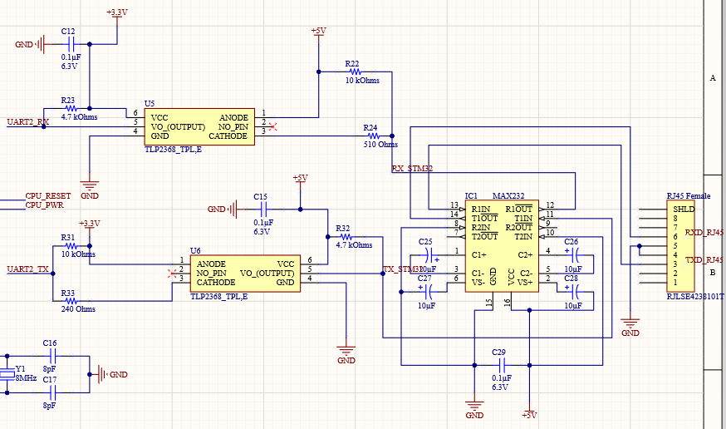

Hình 3. 7 – Mạch điện nguyên lý Schematic của khối giao tiếp RS232

* U5, U6: opto cách ly quang tốc độ cao, chuyển mức logic 3,3/5V giữa STM32 (3,3V) và IC MAX232 (5V), đồng thời chống nhiễu trên đường truyền. Trong đó, U5 chỉ cho tín hiệu nhận về STM32 đi qua, U6 chỉ cho tín hiệu gửi từ STM32 đi qua.
* C12, C15: tụ lọc nguồn cấp cho opto cách ly quang
* R23, R31: điện trở kéo lên cho các chân UART2_RX và UART2_TX
* R23, R24, R33, R32: các điện trở hạn dòng
* C25, C26, C27, C28: các tụ điện nâng mức điện áp cho chuẩn RS-232

RJ45 Female: Giắc cắm chuẩn Ethernet kiểu Female, kết nối theo chuẩn của đầu cáp RJ45.

b) Layout mạch in

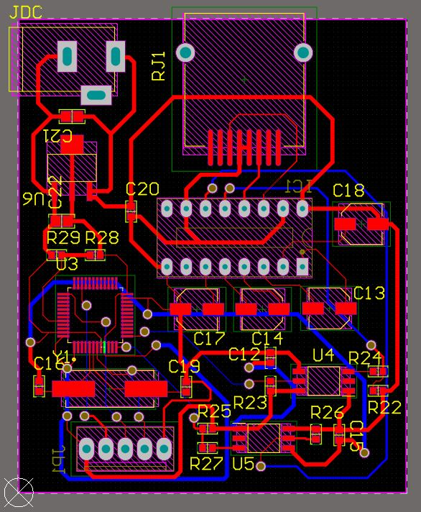

Hình 3. 8 – Layout mạch in khối giao tiếp RS232

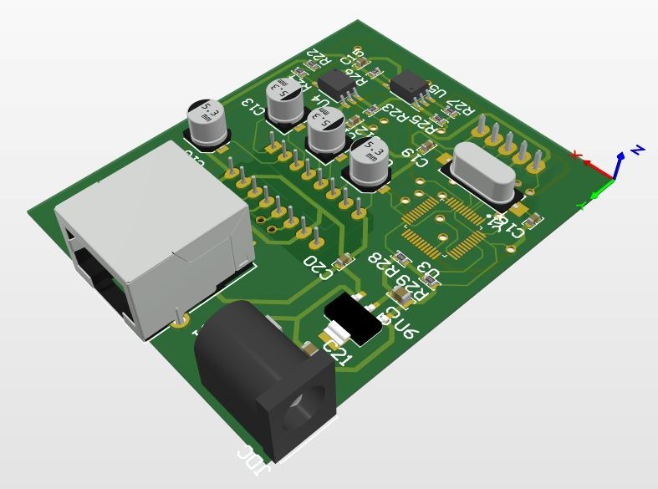

Hình 3. 9 – Hình ảnh minh hoạ (3D) khối giao tiếp RS232 trong phần mềm Altium

1. **Tham gia giải mã bản tin truyền thông của công tơ điện tử và thiết kế firmware cho module truyền thông NB-IoT**

***4.1 Nghiên cứu giao thức truyền dữ liệu giữa module NB-IoT và công tơ điện tử***

*4.1.1 Tìm hiểu cấu trúc bản tin truyền thông*

Các bản tin có trong thủ tục truyền dữ liệu

1. Bản tin yêu cầu

|  |  |  |  |  |  |
| --- | --- | --- | --- | --- | --- |
| / | ? | Địa chỉ thiết bị | ! | CR | LF |

1) 9) 22) 2) 3) 3)

1. Bản tin nhận dạng

|  |  |  |  |  |  |  |  |  |  |
| --- | --- | --- | --- | --- | --- | --- | --- | --- | --- |
| / | X | X | X | Z | \ | W | Xác minh | CR | LF |

1) 12) 12) 12) 13) 23) 24) 14) 3) 3)

1. Bản tin xác nhận/tuỳ chọn

|  |  |  |  |  |  |
| --- | --- | --- | --- | --- | --- |
| ACK | V | Z | Y | CR | LF |

4) 10) 13) 11) 3) 3)

1. Bản tin dữ liệu

|  |  |  |  |  |  |  |
| --- | --- | --- | --- | --- | --- | --- |
| STX | Khối dữ liệu | ! | CR | LF | ETX | BCC |

5) 15) 2) 3) 3) 6) 8)

1. Bản tin xác nhận thành công

|  |
| --- |
| ACK |

4)

1. Bản tin yêu cầu gửi lại

|  |
| --- |
| NAK |

16)

1. Bản tin lập trình

|  |  |  |  |  |  |  |
| --- | --- | --- | --- | --- | --- | --- |
| SOH | C | D | STX | Data set | ETX | BCC |

17) 18) 19) 5) 20) 6) 8)

1. Bản tin lệnh lập trình chứa khối dữ liệu phần tuỳ chọn

|  |  |  |  |  |  |  |
| --- | --- | --- | --- | --- | --- | --- |
| SOH | C | D | STX | Data set | EOT | BCC |

17) 18) 19) 5) 20) 7) 8)

1. Bản tin dữ liệu (chế độ lập trình)

|  |  |  |  |
| --- | --- | --- | --- |
| STX | Data set | ETX | BCC |

5) 20) 6) 8)

1. Bản tin dữ liệu (chế độ lập trình) sử dụng các khối dữ liệu phần tuỳ chọn

|  |  |  |  |
| --- | --- | --- | --- |
| STX | Data set | EOT | BCC |

5) 20) 7) 8)

1. Bản tin báo lỗi (chế độ lập trình)

|  |  |  |  |
| --- | --- | --- | --- |
| STX | Error message | ETX | BCC |

5) 21) 6) 8)

1. Bản tin thoát

|  |  |  |  |  |
| --- | --- | --- | --- | --- |
| STX | B | 0 | ETX | BCC |

17) 18) 19) 6) 8)

1. Giải thích các trường nội dung của bản tin
2. Kí tự bắt đầu: “/” (2FH)
3. Kí tự kết thúc: “!” (21H)
4. Kí tự hoàn thành: CR (0DH); LF (0AH)
5. Kí tự xác nhận: ACK (06H)
6. Kí tự bắt đầu khung bản tin: STX (02H)
7. Kí tự kết thúc khối tin: ETX (03H)
8. Kí tự kết thúc một phần của khối tin: EOT (04H)
9. Kí tự kiểm tra khối tin: BCC. Kí tự này không cần nếu không có dữ liệu theo sau.

Kí tự kiểm tra khối tuân theo tiêu chuẩn ISO/IEC 1155:1978, sử dụng toán tử OR trên các bit.

Việc tính toán kí tự kiểm tra khối bao gồm bắt đầu từ kí tự dữ liệu đầu tiên xuất hiện sau kí tự SOH (hoặc STX) cho đến kí tự dữ liệu cuối dùng và bao gồm cả ký tự ETX. Khối kí tự tính toán BCC nằm trong khung kẻ đậm như hình vẽ dưới.

|  |  |  |  |  |  |  |  |
| --- | --- | --- | --- | --- | --- | --- | --- |
| 20 | 21 | 22 | 23 | 24 | 25 | 26 | P |
| 1 | 0 | 0 | 0 | 0 | 0 | 0 | 1 |
|  |  |  |  |  |  |  |  |
|  |  |  |  |  |  |  |  |
|  |  |  |  |  |  |  |  |
|  |  |  |  |  |  |  |  |
| 1 | 1 | 0 | 0 | 0 | 0 | 0 | 0 |
| b | b | b | b | b | b | b | P |

Parity bit

SOH (01H) hoặc STX

(02H)

Data

ETX (03H)

BCC

1. Truyền lệnh yêu cầu: “?” (3FH)
2. Kí tự điều khiển giao thức (xem 6.4.5.2 trong IEC 62056-21:2002)
3. Kí tự điều khiển chế độ truyền (xem 6.4.5.2 trong IEC 62056-21:2002)
4. Mã nhà sản xuất, bao gồm 3 kí tự viết hoa phải được đăng ký với Hiệp hội FLAG (hoặc do nhà sản xuất tự định nghĩa nhưng đảm bảo không được trùng với mã nhà sản xuất khác đã tồn tại)
5. Nhận dạng tốc độ truyền dữ liệu:

0 - 300 bps

1 - 600 bps

2 - 1200 bps

3 - 2400 bps

4 - 4800 bps

5 - 9600 bps

6 - 19200 bps

1. Nhận dạng theo đặc tả của nhà sản xuất, tối đa 16 kí tự, ngoại trừ kí tự “/” và “!”, xem 23) và 24)
2. Khối dữ liệu với các giá trị đo lường (xem phần sơ đồ cú pháp dữ liệu). Tất cả các kí tự sử dụng trong khối dữ liệu, bao gồm CR và LF, ngoại trừ “/” và “!”.
3. Kí tự yêu cầu gửi lại: NAK (15H)
4. Kí tự bắt đầu của tiêu đề: SOH (01H)
5. Nhận dạng bản tin yêu cầu:

P – Lệnh mật khẩu

W – Lệnh ghi

R – Lệnh đọc

E – Lệnh thực thi

B – Lệnh thoát

1. Nhận dạng kiểu lệnh yêu cầu

* Lệnh mật khẩu P

0 - dữ liệu đã mã hoá bằng mật khẩu an toàn

1 - dữ liệu đã mã hoá để so sánh với mật khẩu trong thiết bị đọc

2 - dữ liệu là kết quả của thuật toán an toàn (đặc tả của nhà sản xuất)

* Lệnh ghi W

1 - ghi dữ liệu theo mã ASCII

2 - ghi với mã định dạng truyền thông (tuỳ chọn)

3 - ghi khối dữ liệu khối riêng phần với mã ASCII (tuỳ chọn)

4 - ghi khối dữ liệu riêng phần với mã định dạng truyền thông (tuỳ chọn)

* Lệnh đọc R

1 - đọc dữ liệu theo mã ASCII

2 - đọc với mã định dạng truyền thông (tuỳ chọn)

3 - đọc khối dữ liệu riêng phần với mã ASCII (tuỳ chọn)

4 - đọc khối dữ liệu riêng phần với mã định dạng truyền thông (tuỳ chọn)

* Lệnh thực thi E

2 - thực thi khối dữ liệu riêng phần với mã định dạng truyền thông

* Lệnh thoát B

0 - thoát

1 - thoát đối với thiết bị hoạt động bằng pin dùng phương pháp đánh thức nhanh

1. Tập dữ liệu
2. Bản tin báo lỗi: tối đa 32 kí tự, ngoại trừ các kí tự “(”, “)”, “*”, “/”, “!”.
3. Địa chỉ thiết bị (tuỳ chọn): tối đa 32 kí tự gồm các số (0 … 9) hoặc chữ cái viết hoa (A … Z) hoặc chữ viết thường (a … z) và khoảng trống.
4. Kí tự “\” (5CH) (tuỳ chọn). Kí tự này luôn kèm theo sau là trường nội dung 24), là một phần trong số 16 kí tự mở rộng của trường nội dung 14). Có thể ghép trường nội dung 23) với 24).
5. Ký tự nhận dạng chế độ và tốc độ truyền dữ liệu nâng cao (tuỳ chọn), là một phần trong số 16 kí tự mở rộng của trường nội dung 14) và phải đăng ký với Hiệp hội DLMS.

*4.1.2 Tìm hiểu phương thức truyền dữ liệu*

Theo mode C tại IEC 62056-21:2002

1. **Tổng quan**

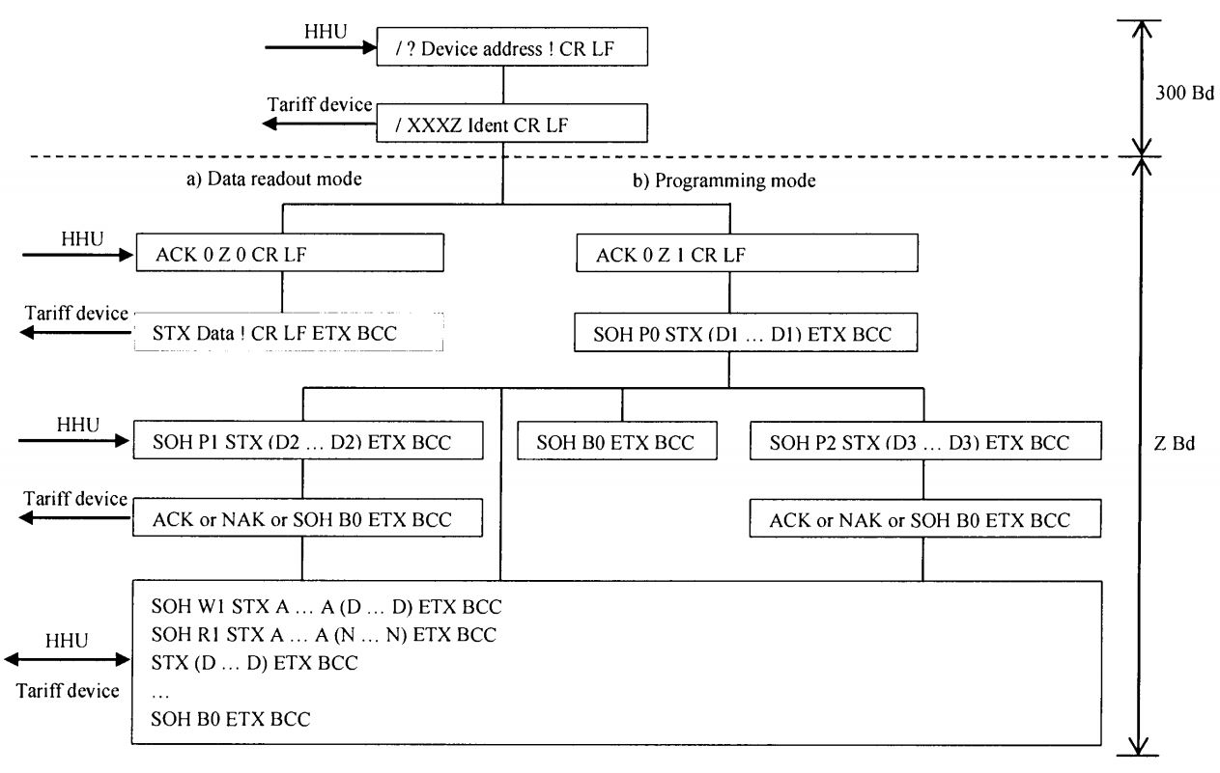

Hình 3. 10 – Sơ đồ bản tin lệnh trong chế độ truyền dữ liệu theo mode C (tại IEC 62056-21:2002)

Theo sau bản tin lệnh W (ghi) sẽ là bản tin ACK hoặc NAK

Theo sau bản tin lệnh R (đọc) sẽ là bản tin dữ liệu hoặc NAK hoặc bản tin báo lỗi

Việc truyền dữ liệu sẽ kết thúc sau bản tin “SOH B0 ETX BCC” (không có bản tin trả lời NAK) hoặc hết thời gian chờ. Xem thêm lưu đồ dưới đây.

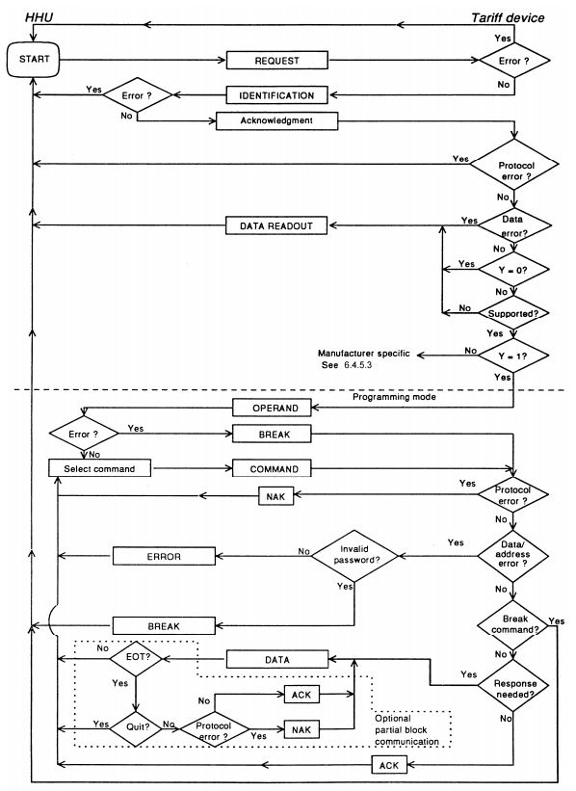

Hình 3. 11 – Biểu đồ luồng cho giao thức trao đổi dữ liệu cục bộ trực tiếp, chế độ giao thức mode C

1. **Chế độ đọc dữ liệu**

Trong trường hợp nhận được bản tin ACK 0 Z 0 CR LF, thiết bị đo ghi sẽ trả lời với bộ dữ liệu xác định trước theo định dạng quy định tại sơ đồ cú pháp trong chế độ đọc.

Việc giao tiếp sẽ được thiết lập ở tốc độ 300 bps nếu:

- Kí tự Z trong bản tin thừa nhận/tuỳ chọn (ACK V Z Y CR LF) bằng 0

- Một bản tin thừa nhận/tuỳ chọn được gửi hoặc nhận không đúng hoặc không được hỗ trợ

- Không có bản tin thừa nhận/tuỳ chọn được gửi hoặc nhận

Việc truyền dữ liệu sẽ chỉ chuyển đến tốc độ Z nếu kí tự Z trong bản tin nhận dạng (/ XXXZ Ident CR LF) và bản tin thừa nhận/tuỳ chọn (ACK V Z Y CR LF) giống nhau.

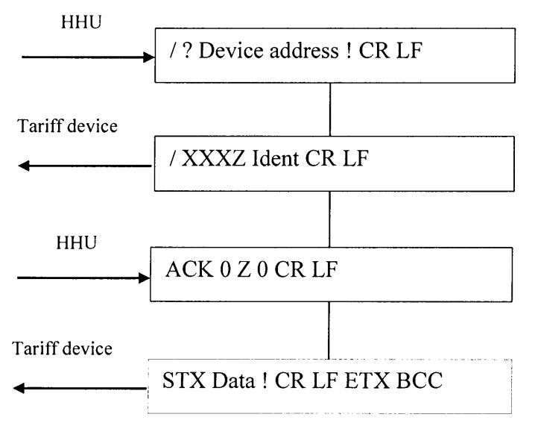

1. **Chế độ lập trình**

Trong trường hợp nhận được bản tin ACK 0 Z 1 CR LF, thiết bị đo ghi sẽ chuyển đến chế độ lập trình. Việc truyền dữ liệu sẽ thiết lập tại tốc độ 300 bps nếu kí tự Z trong bản tin thừa nhận/tuỳ chọn bằng 0.

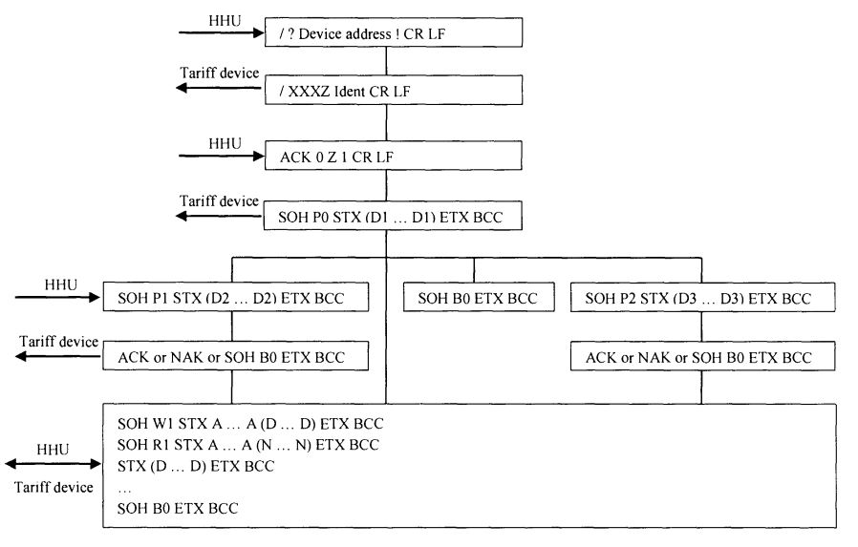

Việc truyền dữ liệu sẽ chỉ chuyển đến tốc độ Z nếu kí tự Z trong bản tin nhận dạng và bản tin thừa nhận/tuỳ chọn giống nhau. Nếu bản tin thừa nhận/tuỳ chọn không phù hợp được xác định bị lỗi bởi thiết bị đo ghi thì tốc độ truyền vẫn bằng 300 bps ở chế độ đọc mà không chuyển đến chế độ lập trình.

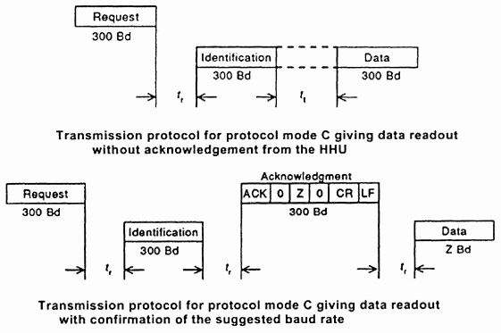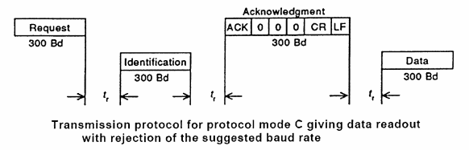

1. **Kết thúc truyền dữ liệu chế độ đọc**

Việc truyền dữ liệu hoàn thành sau khi dữ liệu đã được truyền bởi thiết bị đo ghi. Không nhận được bản tin ACK. HHU có thể yêu cầu truyền lại nếu như việc truyền bị lỗi.

1. **Thời gian phản ứng và giám sát**

Thời gian chờ và truyền bản tin là :



|  |  |  |
| --- | --- | --- |
|  |  | PT **Error! No text of specified style in document.**. |

Nếu một phản hồi không được nhận, thì thời gian chờ cho lệnh tiếp theo là



|  |  |  |
| --- | --- | --- |
|  |  | PT **Error! No text of specified style in document.**. |

Thời gian giữa hai kí tự trong một tiến trình truyền là



|  |  |  |
| --- | --- | --- |
|  |  | PT **Error! No text of specified style in document.**. |

1. **Chế độ lập trình**

Chế độ này được nhập vào theo quy định. Để cho phép truy nhập, các biện pháp bảo mật nhất định có thể phải được thực hiện.

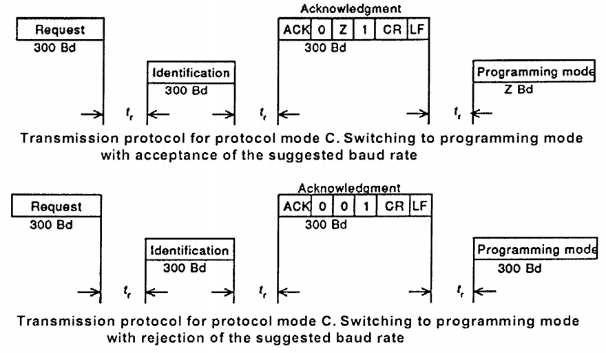

1. **Cấp độ truy nhập – bảo mật**

Xem phụ lục D của IEC 62056-21:2002

*4.1.3 Sơ đồ cú pháp*

1. **Chế độ đọc**

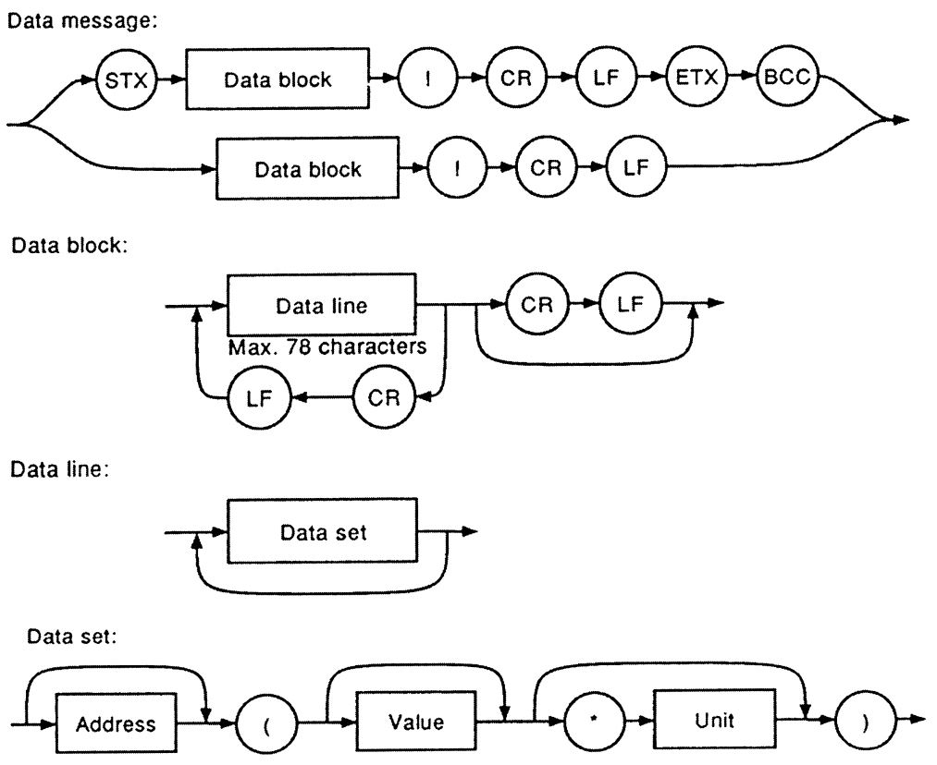

Một khối dữ liệu bao gồm một chuỗi các dòng dữ liệu phân cách bởi các kí tự CR và LF. Một dòng dữ liệu bao gồm một hoặc nhiều bộ dữ liệu. Một tập hợp dữ liệu nói chung chứa một số nhận dạng hoặc địa chỉ, giá trị, đơn vị và các nhãn kí tự biên. Một dòng dữ liệu không nên dài hơn 78 kí tự, bao gồm cả các kí tự biên, phân cách và kí tự điều khiển. Chuỗi các tập dữ liệu hoặc dòng dữ liệu là không cố định.

1. **Chế độ lập trình**

* **Lệnh**

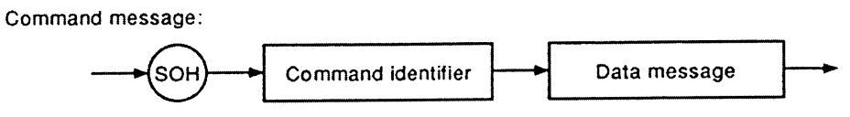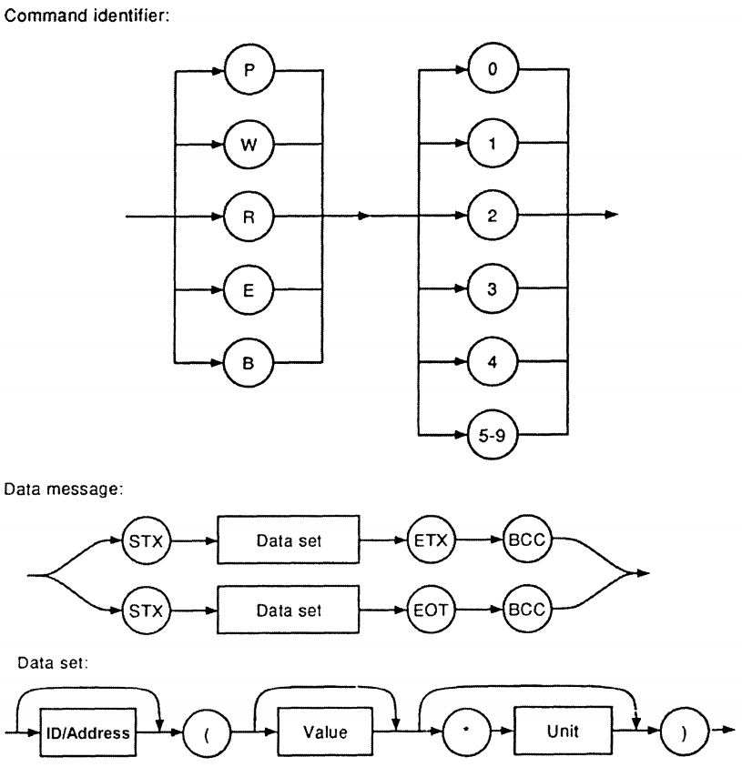

* **Trả lời**

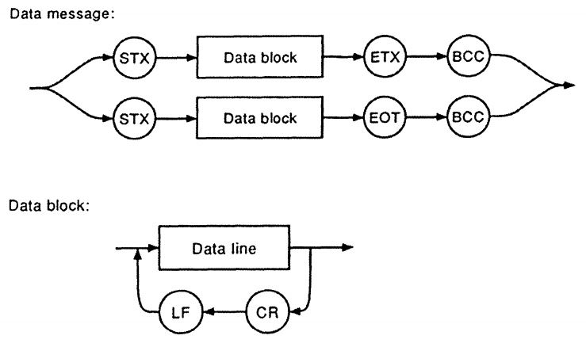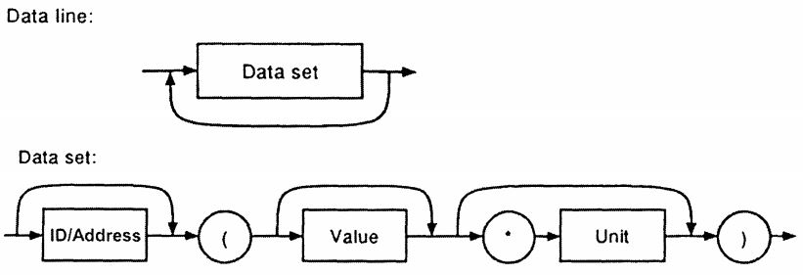

1. **Cấu trúc bộ dữ liệu**

|  |  |  |  |  |  |
| --- | --- | --- | --- | --- | --- |
| **ID** | **(** | **Value** | **\*** | **Unit** | **)** |

**Data set  
 a) b) d) e) f) c)**

1. – Mã nhận dạng đại lượng đo, tối đa 16 kí tự, ngoại trừ các kí tự “(”, “)”, “/”, “!” và phù hợp với tiêu chuẩn IEC 62056-6-1:2015.
2. – Kí tự “(”
3. – Kí tự “)”
4. – Value (giá trị): tối đa 32 kí tự, ngoại trừ các kí tự “(”, “)”, “/”, “!”. Đối với giá trị thập phân, chỉ những số sẽ dùng thì đếm như một kí tự (không có dấu chấm)
5. – Dấu “*” phân cách giữa giá trị và đơn vị, không cần nếu không có đơn vị
6. – Unit (đơn vị): tối đa 16 kí tự, ngoại trừ các kí tự “(”, “)”, “/”, “!”

***4.2 Kết nối module 3G RMR TurboJet và công tơ điện tử của CPC để lấy bản tin gửi, nhận giữa 2 thiết bị***

Kết nối cổng giao tiếp giữa module 3G và công tơ điện tử cùng bộ chia nhánh dữ liệu để thu thập dữ liệu gửi và nhận

Kết quả như sau:

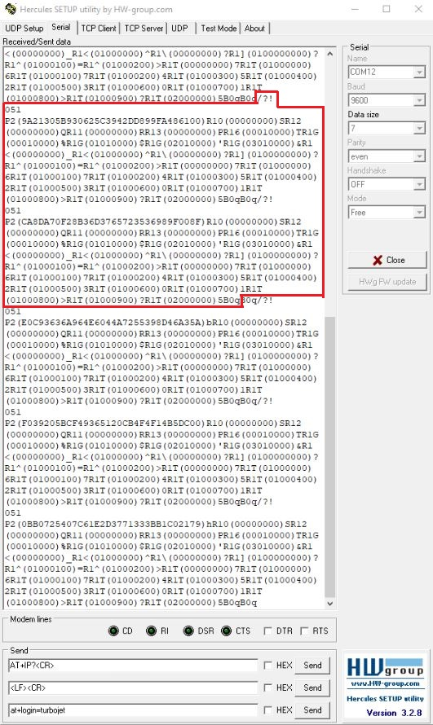

Hình 3. 12 – Dữ liệu gửi từ module 3G sang công tơ điện tử trong một phiên làm việc (2 lần gửi yêu cầu truyền dữ liệu)

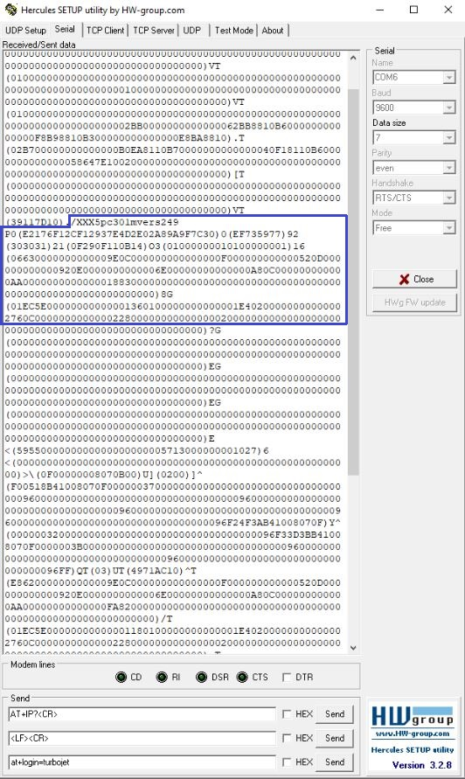

Hình 3. 13 – Dữ liệu gửi từ công tơ điện tử sang module 3G trong một phiên làm việc – đoạn dữ liệu 1 (2 lần truyền dữ liệu, trên hình vẽ hiển thị 1 lần truyền dữ liệu, do dữ liệu dài vượt quá giới hạn hiển thị)

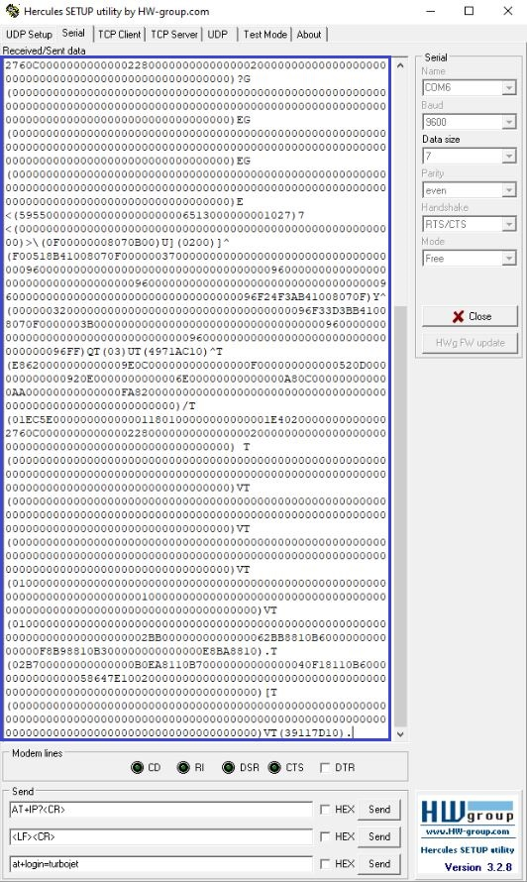

Hình 3. 14 – Dữ liệu gửi từ công tơ điện tử sang module 3G trong một phiên làm việc – đoạn dữ liệu 2 (2 lần truyền dữ liệu, trên hình vẽ hiển thị 1 lần truyền dữ liệu, do dữ liệu dài vượt quá giới hạn hiển thị)

***4.3 Tham gia giải mã bản tin truyền nhận dữ liệu giữa 2 thiết bị để áp dụng lập trình cho module NB-IoT (Đang tiến hành)***

***4.4 Tham gia thiết kế firmware cho module NB-IoT (Đang tiến hành)***

1. **Nhận xét và đề xuất:**
2. Nhận xét

* Thiết kế khối nguồn 220VAC – 5VDC cơ bản đáp ứng các yêu cầu kỹ thuật về tính năng, tuy nhiên kích thước mạch in thiết kế hiện tại còn lớn, chưa phù hợp để tích hợp vào module NB-IoT
* Thiết kế khối giao tiếp RS232 cơ bản đáp ứng các yêu cầu kỹ thuật, tuy nhiên kích thước và sắp xếp linh kiện chưa tối ưu, cần cải tiến thêm
* Phần giải mã bản tin dữ liệu giao tiếp giữa module 3G và công tơ điện tử, thiết kế firmware cho module NB-IoT vẫn đang được tiến hành

1. Đề xuất

* Về công việc chuyên môn:
* Khi xuất bản PCB thương mại cần phần mềm Altium có bản quyền
* Khi xuất bản mẫu thiết kế vỏ sản phẩm thương mại cần phần mềm SolidWorks bản quyền
* Về môi trường làm việc, các chế độ, đào tạo:
* Để giải quyết khó khăn trong quá trình *giải mã* bản tin, cần thiết tài liệu lập trình hoặc đào tạo lập trình các phương pháp *mã hoá* dữ liệu chuẩn (thường sử dụng trên vi điều khiển)

**Phần IV. VỀ KỶ LUẬT VÀ TÁC PHONG LAO ĐỘNG**

1. **Nhận xét**

Trong quá trình thử việc tại Trung tâm, tôi đã:

* Nghiêm chỉnh chấp hành các quy định về chế độ làm việc của Trung tâm.
* Tuyệt đối tuân thủ sự phân công của Lãnh đạo phòng, sẵn sàng thực hiện và hoàn thành mọi công việc được giao.
* Tham gia tích cực các hoạt động chuyên môn cũng như hoạt động đoàn thể của phòng và Trung tâm.
* Tham gia đầy đủ các khóa tập huấn của Trung tâm về chuyên môn nghiệp vụ.
* Có ý thức cố gắng học hỏi, đoàn kết và tạo mối quan hệ tốt với các đồng nghiệp trong Phòng và Trung tâm.

1. **Đánh giá**

Được làm việc trong môi trường năng động, chuyên nghiệp và thân thiện của Trung tâm là niềm vinh dự và tự hào của bản thân tôi. Trong hai tháng thử việc tại Phòng Sửa chữa thiết bị - Trung tâm Đo kiểm và sửa chữa thiết bị viễn thông MobiFone - chi nhánh Tổng Công ty Viễn thông MobiFone vừa qua, tôi đã luôn cố gắng học hỏi, hoàn thành các công việc được giao và hòa nhập với môi trường làm việc tại Trung tâm.

Với nguyện vọng được gắn bó và đóng góp lâu dài cho MobiFone, tôi xin kính đề nghị Giám đốc Trung tâm Đo kiểm và sửa chữa thiết bị viễn thông MobiFone, Lãnh đạo Phòng Tổng hợp và Phòng Sửa chữa thiết bị xem xét cho tôi được ký hợp đồng lao động làm việc chính thức tại Trung tâm. Nếu được làm việc chính thức lâu dài tại Trung tâm, tôi sẽ cố gắng phát huy hết khả năng để đóng góp vào sự phát triển của Trung tâm và Tổng Công ty.

Tôi xin được gửi lời cảm ơn chân thành đến Ban lãnh đạo Trung tâm, lãnh đạo phòng Sửa chữa thiết bị và các anh chị đồng nghiệp đã nhiệt tình hỗ trợ, hướng dẫn và giúp đỡ tôi trong thời gian thử việc.

**Phần V. KẾ HOẠCH VÀ PHƯƠNG HƯỚNG PHẤN ĐẤU TRONG THỜI GIAN TỚI**

Trong thời gian tới, nếu được tiếp tục công tác tại Trung tâm, tôi sẽ:

* Không ngừng học hỏi và nghiên cứu để nâng cao trình độ.
* Hoàn thành các công việc được giao:

+ Tiếp tục tham gia với nhóm Giải mã bản tin truyền thông giữa module 3G RMR TurboJet và công tơ điện tử để áp dụng vào module NB-IoT;

+ Tiếp tục tham gia với nhóm Thiết kế firmware cho module truyền thông NB-IoT.

* Tiếp tục tìm hiểu nghiên cứu các tài liệu kỹ thuật chuyên sâu về sản xuất thiết bị.
* Tham gia các nội dung trong các hội thảo, workshop do Trung tâm và các đối tác tổ chức, tham gia đầy đủ các khóa học nâng cao nghiệm vụ do Trung tâm tổ chức.
* Thực hiện tốt các công việc theo sự phân công của Lãnh đạo Trung tâm, của Phòng.
* Phối hợp với các đồng nghiệp trong phòng để hoàn thành nhiệm vụ được giao.
* Tiếp tục tham gia thiết kế mạch nguyên lý, mạch in, firmware các sản phẩm khác theo nhiệm vụ được giao.

*Tôi xin trân trọng cảm ơn!*

|  |  |
| --- | --- |
| **Nhận xét, đề nghị của Trư­ởng đơn vị** | **Ng­ười làm báo cáo thu hoạch** |
| **Ý kiến của Trưởng phòng Tổng hợp** | |